ФЕДЕРАЛЬНОЕ ГОСУДАРСТВЕННОЕ БЮДЖЕТНОЕ ОБРАЗОВАТЕЛЬНОЕ

УЧРЕЖДЕНИЕВЫСШЕГО ОБРАЗОВАНИЯ
«КРАСНОЯРСКИЙ ГОСУДАРСТВЕННЫЙ МЕДИЦИНСКИЙ УНИВЕРСИТЕТ ИМЕНИ ПРОФЕССОРА В.Ф. ВОЙНО-ЯСЕНЕЦКОГО»
МИНИСТЕРСТВА ЗДРАВООХРАНЕНИЯ РОССИЙСКОЙ ФЕДЕРАЦИИ

ФАРМАЦЕВТИЧЕСКИЙ КОЛЛЕДЖ

Дневник учебной практики

по МДК 04.01 «Теория и практика лабораторных микробиологических и иммунологических исследований»
Ховалыг Ай-Херел Эчисович
ФИО
Место прохождения практики
Фармацевтический колледж

с «25» июня 2022 г. по «1» июля 2022 г.

Руководители практики:
Методический – Ф.И.О. (его должность) Жукова М. В.

Красноярск, 2022

Содержание

1. Цели и задачи практики

2. Знания, умения, практический опыт, которыми должен овладеть обучающийся после прохождения практики

3. Тематический план
4. График прохождения практики
5. Содержание и объем проведенной работы
6. Манипуляционный лист
7. Отчет (цифровой, текстовой)

Цель и задачи учебной практики:
1.Ознакомление со структурой микробиологической лаборатории и организацией работы среднего медицинского персонала;
2.Формирование основ социально-личностной компетенции путем приобретения студентом навыков межличностного общения с медицинским персоналом и пациентами;
3.Осуществление учета и анализамикробиологических показателей;
4.Обучение студентов оформлению медицинской документации;

Программа практики.

В результате прохождения практики студенты должны уметь самостоятельно:

- Организовать рабочее место для проведения микробиологических исследований.
- Готовить препарат для окраски, выполнять методики окраски согласно алгоритмам
- Готовить питательные среды и производить посев.
- Делать выводы по проведенным исследованиям.
- Пользоваться приборами в лаборатории.
- Провести дезинфекцию биоматериала, отработанной посуды, стерилизацию лабораторной посуды.

По окончании практики студент должен
представить в колледж следующие документы:
- Дневник с оценкой за практику;
- Текстовый отчет по практике (положительные и отрицательные стороны практики, предложения по улучшению подготовки в колледже, организации и проведению практики).

В результате учебной практики обучающийся должен
Приобрести практический опыт:
ПО 1. - применения техники бактериологических, вирусологических, микологических и иммунологических исследований.
Освоить умения:
У.1 Принимать, регистрировать, отбирать клинический материал, пробы объектов внешней среды и пищевых продуктов;
У.2 Готовить исследуемый материал, питательные среды, реактивы и оборудование для проведения микроскопических, микробиологических и серологических исследований;
У.3 Проводить микробиологические исследования клинического материала, проб объектов внешней среды и пищевых продуктов;
У.4 Оценивать результат проведенных исследований, вести учетно-отчетную документацию;
У.8 Проводить утилизацию отработанного материала, дезинфекцию и стерилизацию, используемой в лаборатории посуды, инструментария, средств защиты рабочего места и аппаратуры;
Знания:
З.1 Задачи, структура, оборудование, правила работы и техники безопасности в микробиологической лаборатории;
З.2 Общие характеристики микроорганизмов, имеющие значение для лабораторной диагностики;
З.3Требования к организации работы с микроорганизмами III - IV групп патогенности;

Тематический план учебной практики

№ | Наименование разделов и тем практики | Количество
 |  | дней | часов
1. | 1 этап Забор материала для исследованияПриготовление простых и сложных питательных сред. Посев на питательные среды. Выделение чистой культуры. | 1 | 6
2 | 2 этап Изучение культуральных свойств. Изучение морфологических свойств. | 1 | 6
3 | 3 этап Изучение биохимических свойств | 1 | 6
4 | 4 этап Учет результатов. | 1 | 6
5 | Утилизация отработанного материала. | 1 | 6
6 | Зачет | 1 | 6
Итого |  | 6 | 36

График выхода на работу

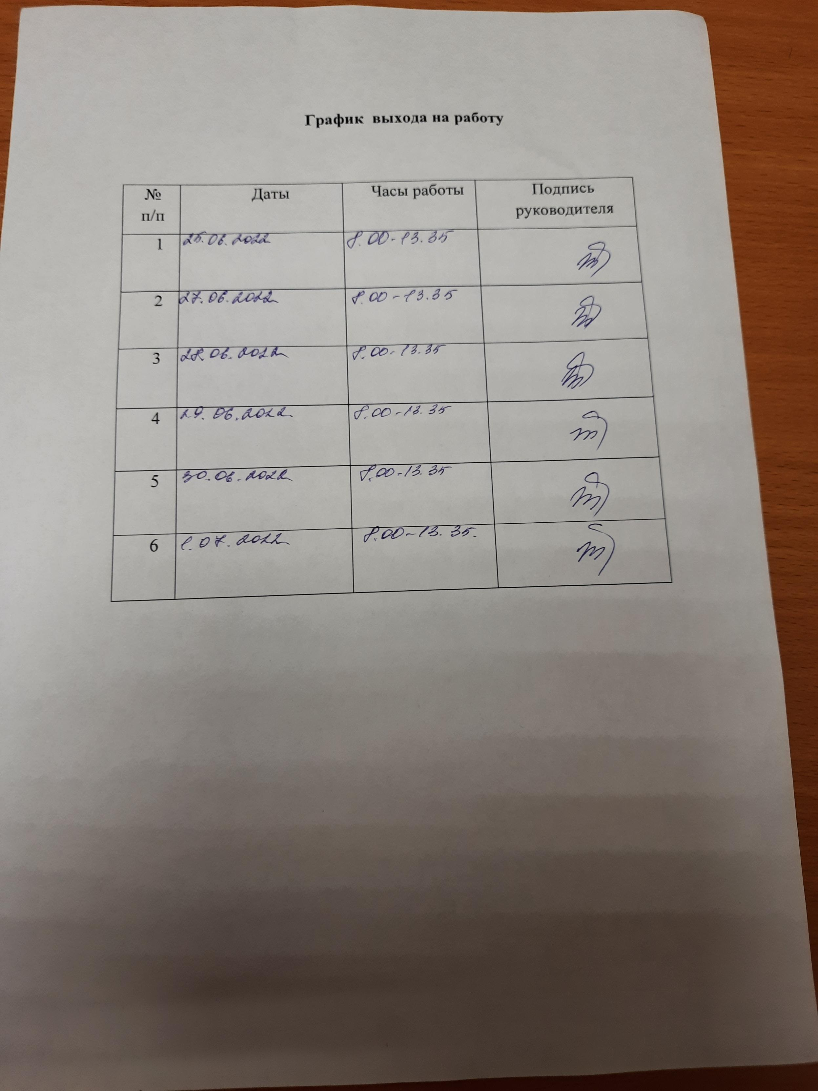

Содержание практики

№  дни | Виды деятельности | Практический опыт | Умения
Раздел Общая микробиология
1. | 1. Правила техники безопасности.  2. Приготовление питательных сред для выделение чистой культуры.  3.Посев исследуемого материала.  4.Оформление дневника. | Готовить рабочее место для проведения лабораторных микробиологических исследований.  Владеть техникой работы бактериальной петлей.  Владеть техникой микроскопических исследований | Определять вспомогательные структуры бактериальной клетки
2. | 1. Изучение культуральных свойств.  2.Приготовление дифференциально-диагностических сред.  3.Посев исследуемого материала.  4.Изучение морфологических, тинкториальных свойств.  5.Оформление дневника. | Готовить рабочее место для проведения лабораторных микробиологических исследований.  Владеть техникой работы бактериальной петлей.  Владеть техникой микроскопических исследований | Работа с биологическим материалом  Производить посев петлей
3. | 1.Изучение чистой культуры.  2.Приготовление фиксированного мазка Физическим методом. 3.Окраска препарата по ГР. 4.Изучение тинкториальных свойств. 5.Приготовление питательных сред для изучения биохимических свойств 6.Оформление дневника. | Готовить рабочее место для проведения лабораторных микробиологических исследований.  Владеть техникой микроскопических исследований  Владеть техникой работы бактериальной петлей. | Работа с биологическим материалом  Работа с электроприборами, термостатом и другим оборудованием
4 | 1.Изучение выделенной культуры.  2. Изучение биохимических свойств. 3.Оформление дневников. | Готовить рабочее место для проведения лабораторных микробиологических исследований.  Владеть техникой микроскопических исследований Владеть техникой работы бактериальной петлей. | Работа с биологическим материалом
5 | 1.Учет результатов  2. Утилизация отработанного материала.  3.Оформление дневников. | Готовить рабочее место для проведения лабораторных микробиологических исследований.  Техника посевов на ППС и ЖПС | Оценивать биохимические свойства
6. | Зачет | Готовить рабочее место для проведения лабораторных микробиологических исследований. Техника посевов

ПЕРЕЧЕНЬ ПРАКТИЧЕСКИХ ЗАДАНИЙ,
ВЫНОСИМЫХ НА ЗАЧЕТ ПО УЧЕБНОЙ ПРАКТИКЕ

- Приготовление фиксированных мазков
- Окраска препарата по Граму, спор, капсул
- Приготовление нативного препарата, для определения подвижности
- Приготовление питательных сред.
- Посев на ЖПС, ППС.
- Подготовка посуды к стерилизации.
- Проведение дезинфекции лабораторного инструментария, посуды.

ЛИСТ ЛАБОРАТОРНЫХ ИССЛЕДОВАНИЙ
Исследования. | Количество исследований по дням практики. |  |  |  |  |  | Итог  итого
 | 1 | 2 | 3 | 4 | 5 | 6
изучение нормативных документов | 5 |  |  |  | 1 |  | 6
прием, маркировка, регистрация биоматериала. | 4 |  |  |  |  |  | 4
Организация рабочего места | 1 | 1 | 1 | 1 | 1 |  | 5
Приготовление простых питательных сред. | 100 мл. | 500  мл. |  |  |  |  | 600  мл.
Приготовление сложных питательных сред. | 150  мл. |  |  |  |  |  | 150  Мл.
Посев на питательные среды | 12 | 30 | 12 |  |  |  | 54
Изучение культуральных свойств. |  | 30 |  |  |  |  | 30
Изучение морфологических свойств |  | 30 | 12 |  |  |  | 42
Определение подвижности микроорганизмов |  | 10 |  |  |  |  | 10
Определение спор |  |  | 1-2 |  |  |  | 1-2
Изучение биохимических свойств( сахаролитических) |  |  |  | 12 |  |  | 12
Изучение биохимических свойств(протеолитических) |  |  |  | 12 |  |  | 12
Утилизация отработанного материала. |  | 12 | 12 | 12 | 12 |  | 48

День 1 (25.06.22)
Правила техники безопасности. Приготовление питательных сред для выделение чистой культуры. Посев исследуемого материала.

1.Правила техники безопасности

1.Работа в микробиологической лаборатории требует строго соблюдать правила, т. к исследование проводится с патогенными микроорганизмами. Соблюдение этих правил необходимо для обеспечение не только личной безопасности, но и безопасности окружающих.
2.Находиться и работать в лаборатории в халатах, колпаках и сменной обуви.
Пользоваться только отведенным рабочим местом и оборудованием, как меньше ходить по лаборатории.
Не принимать пищу.
Не выносить материал, посуду, оборудование из лаборатории.
Соблюдать чистоту и опрятность. До и после работы следует мыть руки и обрабатывать рабочий стол дезинфицирующим раствором .
После работы с патогенным и условно патогенным материалом, инструменты, посуду, предметные стекла подлежат обеззараживанию в дезинфицирующем растворе, либо в автоклаве, любо в пламени спиртовки.
Если разобьется посуда или разольется жидкость, содержащая заразный материал, необходимо сообщить об этом руководителю и тщательно все продезинфицировать.
Нормативные документы:

1. СанПиН 2.3.6. 1079-01 «Санитарно-эпидемиологические требования к организациям общественного питания, изготовлению и оборото способности в них пищевых продуктов и продовольственного сырья».

2. СанПиН 1.3.2322-08 «Безопасность работы с микроорганизмами iii - iv групп патогенности (опасности) и возбудителями паразитарных болезней».

2.«СанПиН 2.1.4.1074-01 Питьевая вода. Гигиенические требования к качеству воды централизованных систем питьевого водоснабжения. Контроль качества. Гигиенические требования к обеспечению безопасности систем горячего водоснабжения».

3.Приказ Минздрава РФ от 19.01.1995 №8 "О развитии и совершенствовании деятельности лабораторий клинической микробиологии (бактериологии) лечебно-профилактических учреждений"

4.ГОСТ 31904-2012 – о методах отбора пищевой продукции для микробиологических исследований;

5.Приказ от 22 апреля 1985 года № 535. Об унификации микробиологических (бактериологических) методов исследования, применяемых в клинико - диагностических лабораториях лечебно - профилактических учреждений.

6. ГОСТ 31904-2012 – о методах отбора пищевой продукции для микробиологических исследований мы обследуем огурец нового урожая, купленную в супермаркете (ул. Карамзина 4)

2.Приготовление питательных сред для выделение чистой культуры

Бактериологическое исследование используется для выделение м/о и изучение их свойств с целью определение их вида.
Состоит из 4 этапов:
1. Приготовление питательных сред для выявления чистой культуры и первичный посев исследуемого материала.
2. Изучение культуральных свойств, приготовление дифференциально-диагностических сред, посев исследуемого материала и изучение морфологических и тинкториальных свойств.
3. Изучение ферментативных свойств.
4. Учет результатов.
Сбор материала
В соответствии с ГОСТ 31904-2012 – о методах отбора пищевой продукции для микробиологических исследований мы обследуем огурец нового урожая, купленную в супермаркете (ул. Карамзина 4)
1.Среда МПА
-основная плотная питательная среда, используемая для выращивания хемоорганотрофных бактерий. Готовят на основе МПБ, добавляя к нему 1,5 - 3% агара(см.), или на мясной воде, добавляя к ней 1 % пептона, 0,5% натрия хлорида и 1,5 - 3% агара
-приготовление МПА: необходимо отмерить с помощью аптечных весов 4 г питательной среды и развести в 100 мл дистиллированной воды. Довести до кипения 2-3 раза. Кипятить в течение 3-5 минут на плите, после чего провести разлив питательной среды на “косяк” и в чашки Петри. Оставить остывать, затем убрать в термостат на сутки при температуре 37 градусов.

2.Среда ЭНДО
-дифференциально-диагностическая питательная среда, предназначенная для выделения энтеробактерий. Названа по имени предложившего её японского бактериолога Сигэру Эндо. Обладает слабыми селективными свойствами, компоненты среды подавляют рост грамположительных бактерий.
-приготовление ЭНДО: необходимо отмерить с помощью аптечных весов 3,9 г питательной среды и развести в 100 мл дистиллированной воды. Довести до кипения 2-3 раза. Кипятить в течение 3-5 минут на плите, после чего провести разлив в чашки Петри. Оставить остывать, затем убрать в термостат на сутки при температуре 37 градусов.

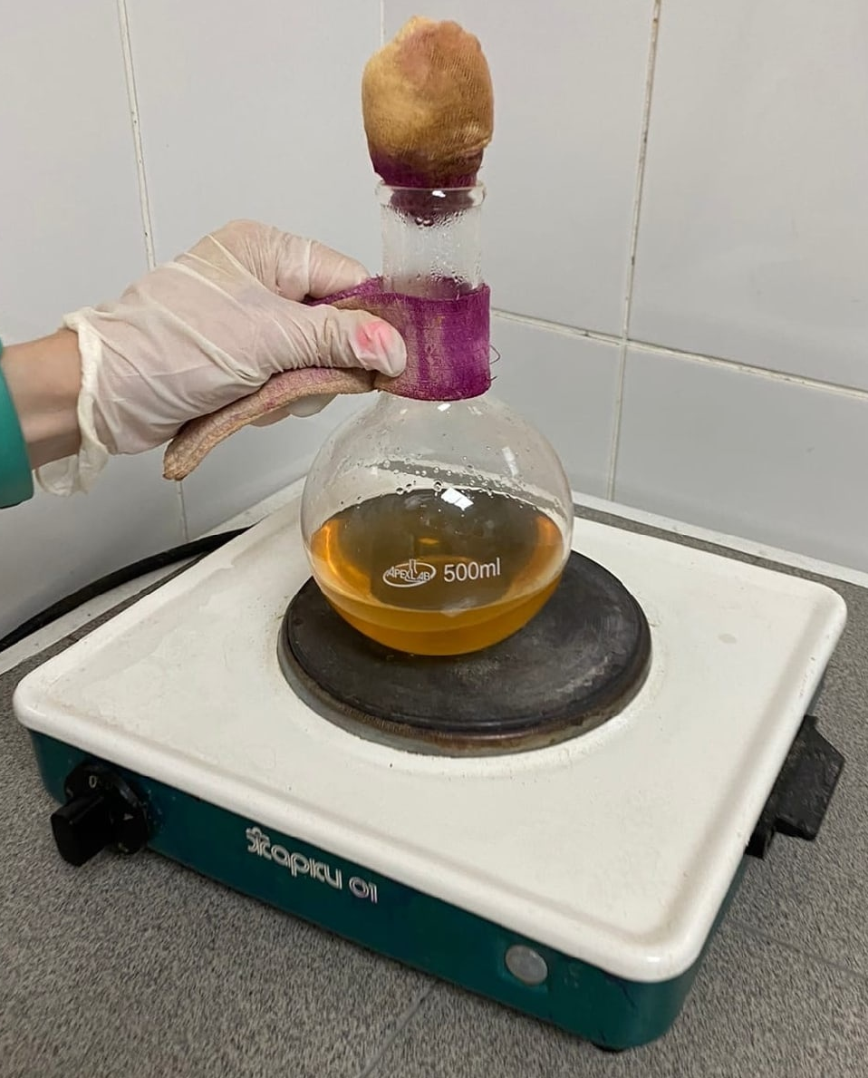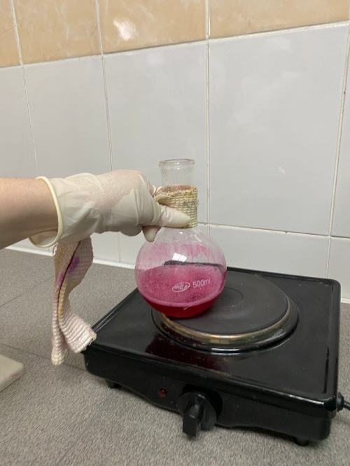
Рис. 1 Приготовление среды МПА Рис.2 Приготовление среды ЭНДО

3.Посев исследуемого материала

Убедившись, что питательные среды готовы к использованию, необходимо произвести посев исследуемого материала.

Посев смыва овощей на питательные среды МПА и ЭНДО
-приготовление смыва: налить небольшое количество воды в чашку Петри и промыть огурец со всех сторон, используя тампон;
-с помощью пипетки взять 1 мл смыва из чашки Петри и налить на застывшую среду МПА/ЭНДО;
-шпателем распределить весь смыв по питательной среде;
-фламбировать шпатель;
-дать питательной среде подсохнуть, затем убрать в термостат на сутки при температуре 37 градусов

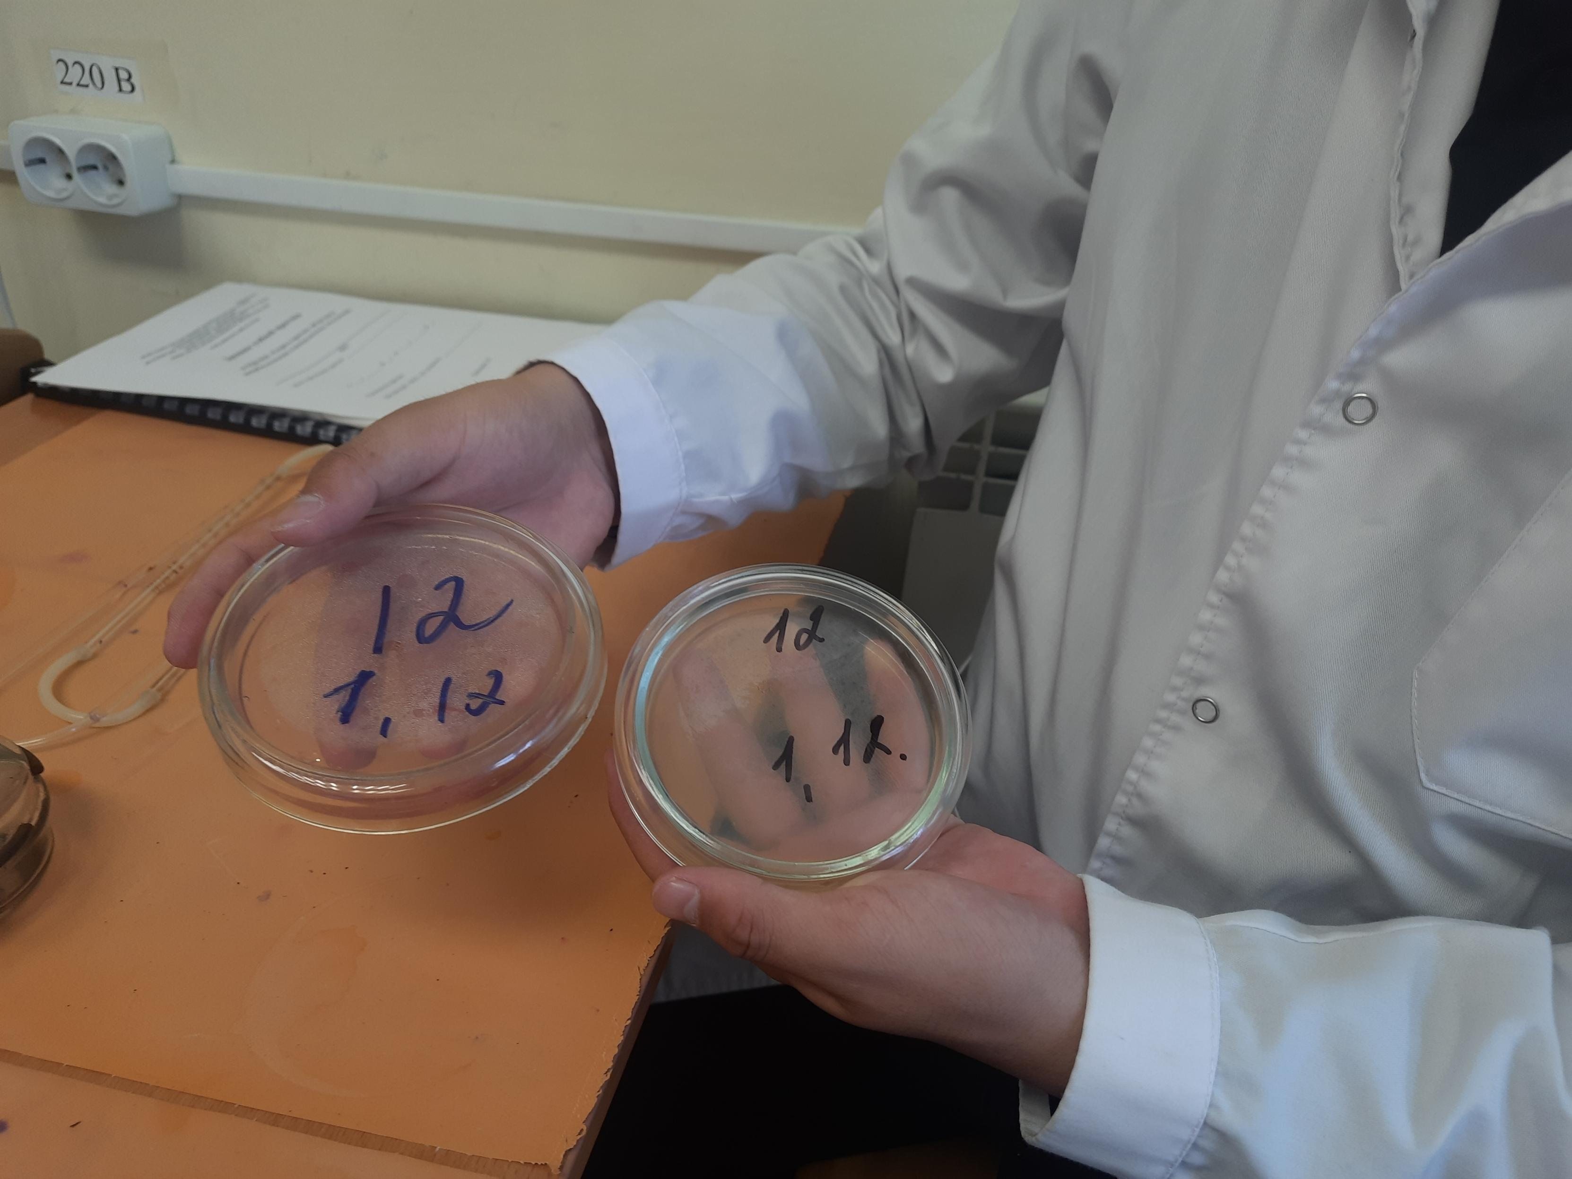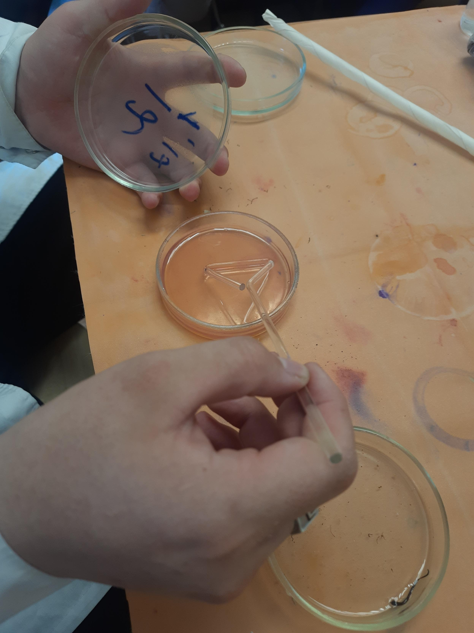

Рис.3 Посев на среду пипеткой Рис.4 Посев шпателем на среду ЭНДО

Вывод: На первом дне практики мы сварили питательные среды МПА и ЭНДО, произвели стерильный розлив питательных сред в чашки Петри и пробирки, сделал посев смыва свеклы с дачного участка г. Красноярска на питательные среды МПА и ЭНДО с помощью шпателя, оставила чашки Петри в термостате на сутки.

Задание
А) Заполнить таблицу «Классификация питательных сред».

Классификация питательных сред Таблица 1
Способ классификации | Виды питательных сред | Состав | Стерилизация | Примеры
По составу | Простые | МПА. МПБ | Автоклав | Пептонная среда
 | Сложные | МПА, МПБ+доп. вещ-ва | Автоклав | кровяной агар, сывороточный агар, сахарный агар и т д
По консистенции | Жидкие | МПБ, сахарный бульон | Автоклав | МПБ, среды Гиса
 | Полужидкие | МПБ+1% агар-агара | Автоклав | Полужидкий агар
 | Твердые/плотные | МПБ+3-4% агара | Автоклав | МПА, среда ЭНДО, кровяной агар
По назначению | Дифференциально-диагностические  (для изучения биохим. вещ-в) | МПА или МПБ+углеводы+красители/индикаторы | Автоклав | Среда ЭНДО, среды Гиса, среда Расселя и др.
 | Общеупотребительные | Простые | Автоклав | МПА, МПБ
 | Специальные (для требовательных м/о) | МПА+кровь, сыворотка, углеводы, витамины | - | Кровяной агар, среды для анаэробов Китта-Тароцци
 | Избирательные или селективные (для устойчивых м/о) | МПА+соль, красители, антибиотики  (неблогоприят. факторы) | Автоклав | Среда ЭНДО, щелочной агар, желточно-солевой агар(ЖСА), висмут сульфитный агар (ВСА)
 | Хромогенные среды (для получения чистой культуры) | Добавляют хромогены, кот-е окрашивают разные м/о в разные цвета | - | Хромогенные среды
 | Консервирующие  (для транспорт-ки, хранения, первич. посева) | Добавляют глицерин | Автоклав | Глицериновая смесь

Б) Запишите требования, предъявляемые к средам.
1. Должны содержать все необходимые пит. вещ-ва, в т. ч. факторы роста
2.Должны быть изотоничны-0,9% NaCl
3.Оптимальная кислотность-рН=7,2-7,4
4.Оптимальная консистенция от жидкой до плотной
5.Стерильны
3. Запишите этапы приготовление питательных сред
1.Расчет и взвешивание ингредиентов в соответствии с рецептурой
2.Варка пит. сред
3.Разлив по пробиркам и чашкам Петри
4.Стерилизация
5.Контроль стерильности (в термостат на 2 сут при t=37 градусов)

День 2 (27.06.22)
Изучение культуральных свойств. Приготовление дифференциально - диагностических сред. Посев исследуемого материала. Изучение морфологических, тинкториальных св-в.
1.Изучение культуральных свойств
Идентификация-определение основных свойств м/о: морфологических, культуральных, биохимических свойств антигенной структуры взаимоотношений с фагами и т. д. с целью установления принадлежности и определенному роду, виду, подвиду.

Для идентификации используют только чистую культуру.

После извлечения чашек Петри из термостата, в котором они провели сутки, можно увидеть образовавшиеся колонии.

Нижеперечисленные свойства относятся к культуральным:
-форма (правильная круглая/неправильная);
-размер (мм);
-цвет (бесцветная, белая, желтая и т.д.);
-профиль (плоская, выпуклая и пр.);
-поверхность (гладкая, шероховатая и т.д.);
-характер края (ровный, неровный, зубчатый и т. д.);
-структура (однородная, зернистая и т. д.);
-прозрачность (прозрачная, полупрозрачная и т. д.);
-интенсивность роста (скудный, умеренный и т. д.);
-характер роста (придонный, пристеночный и т. д.)

Определение культуральных свойств микробов Таблица 2

Критерии | Среда МПА | Среда ЭНДО
Форма | неправильная | неправильная
Размер | 1 мм | 2 мм
Цвет | желтый | розовый
Профиль | плоская | плоская
Поверхность | шероховатая | шероховатая
Характер края | волнистый | гладкий
Прозрачность | непрозрачная | непрозрачная
Структура | однородная | зернистая
Интенсивность роста | умеренный | умеренный
Характер роста | поверхностный | поверхностный

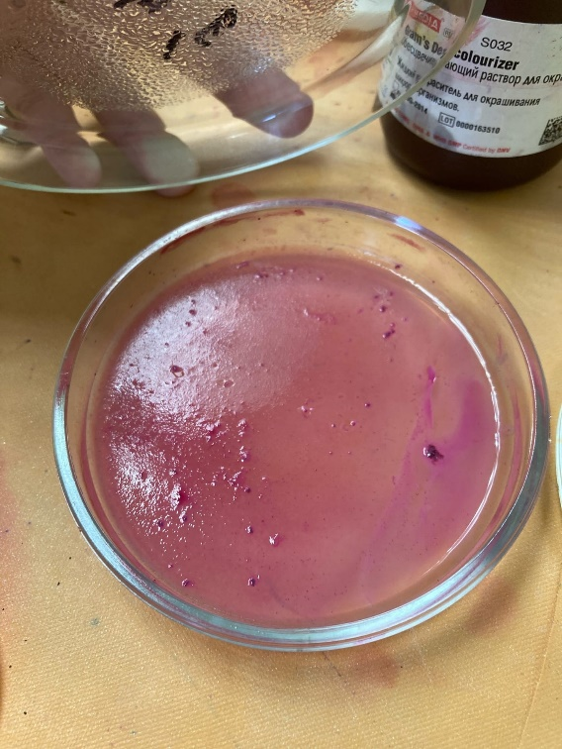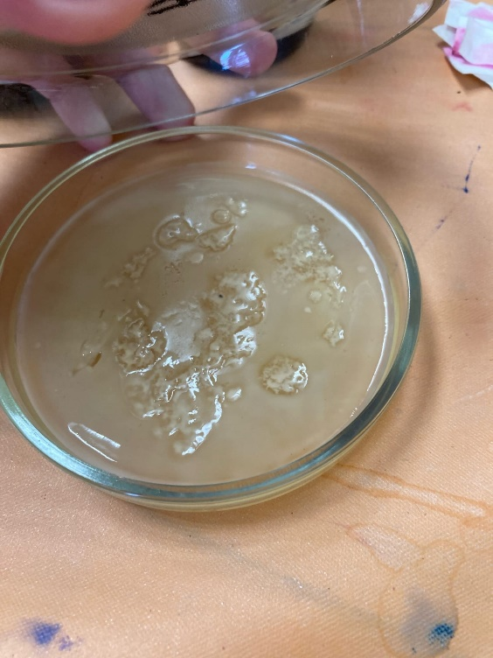
Рис. 5 Среда ЭНДО Рис. 6 Среда МПА

После изучения культуральных свойств, я выполнила следующие исследования путем окраски по Граму для определения тинкториальных свойств.
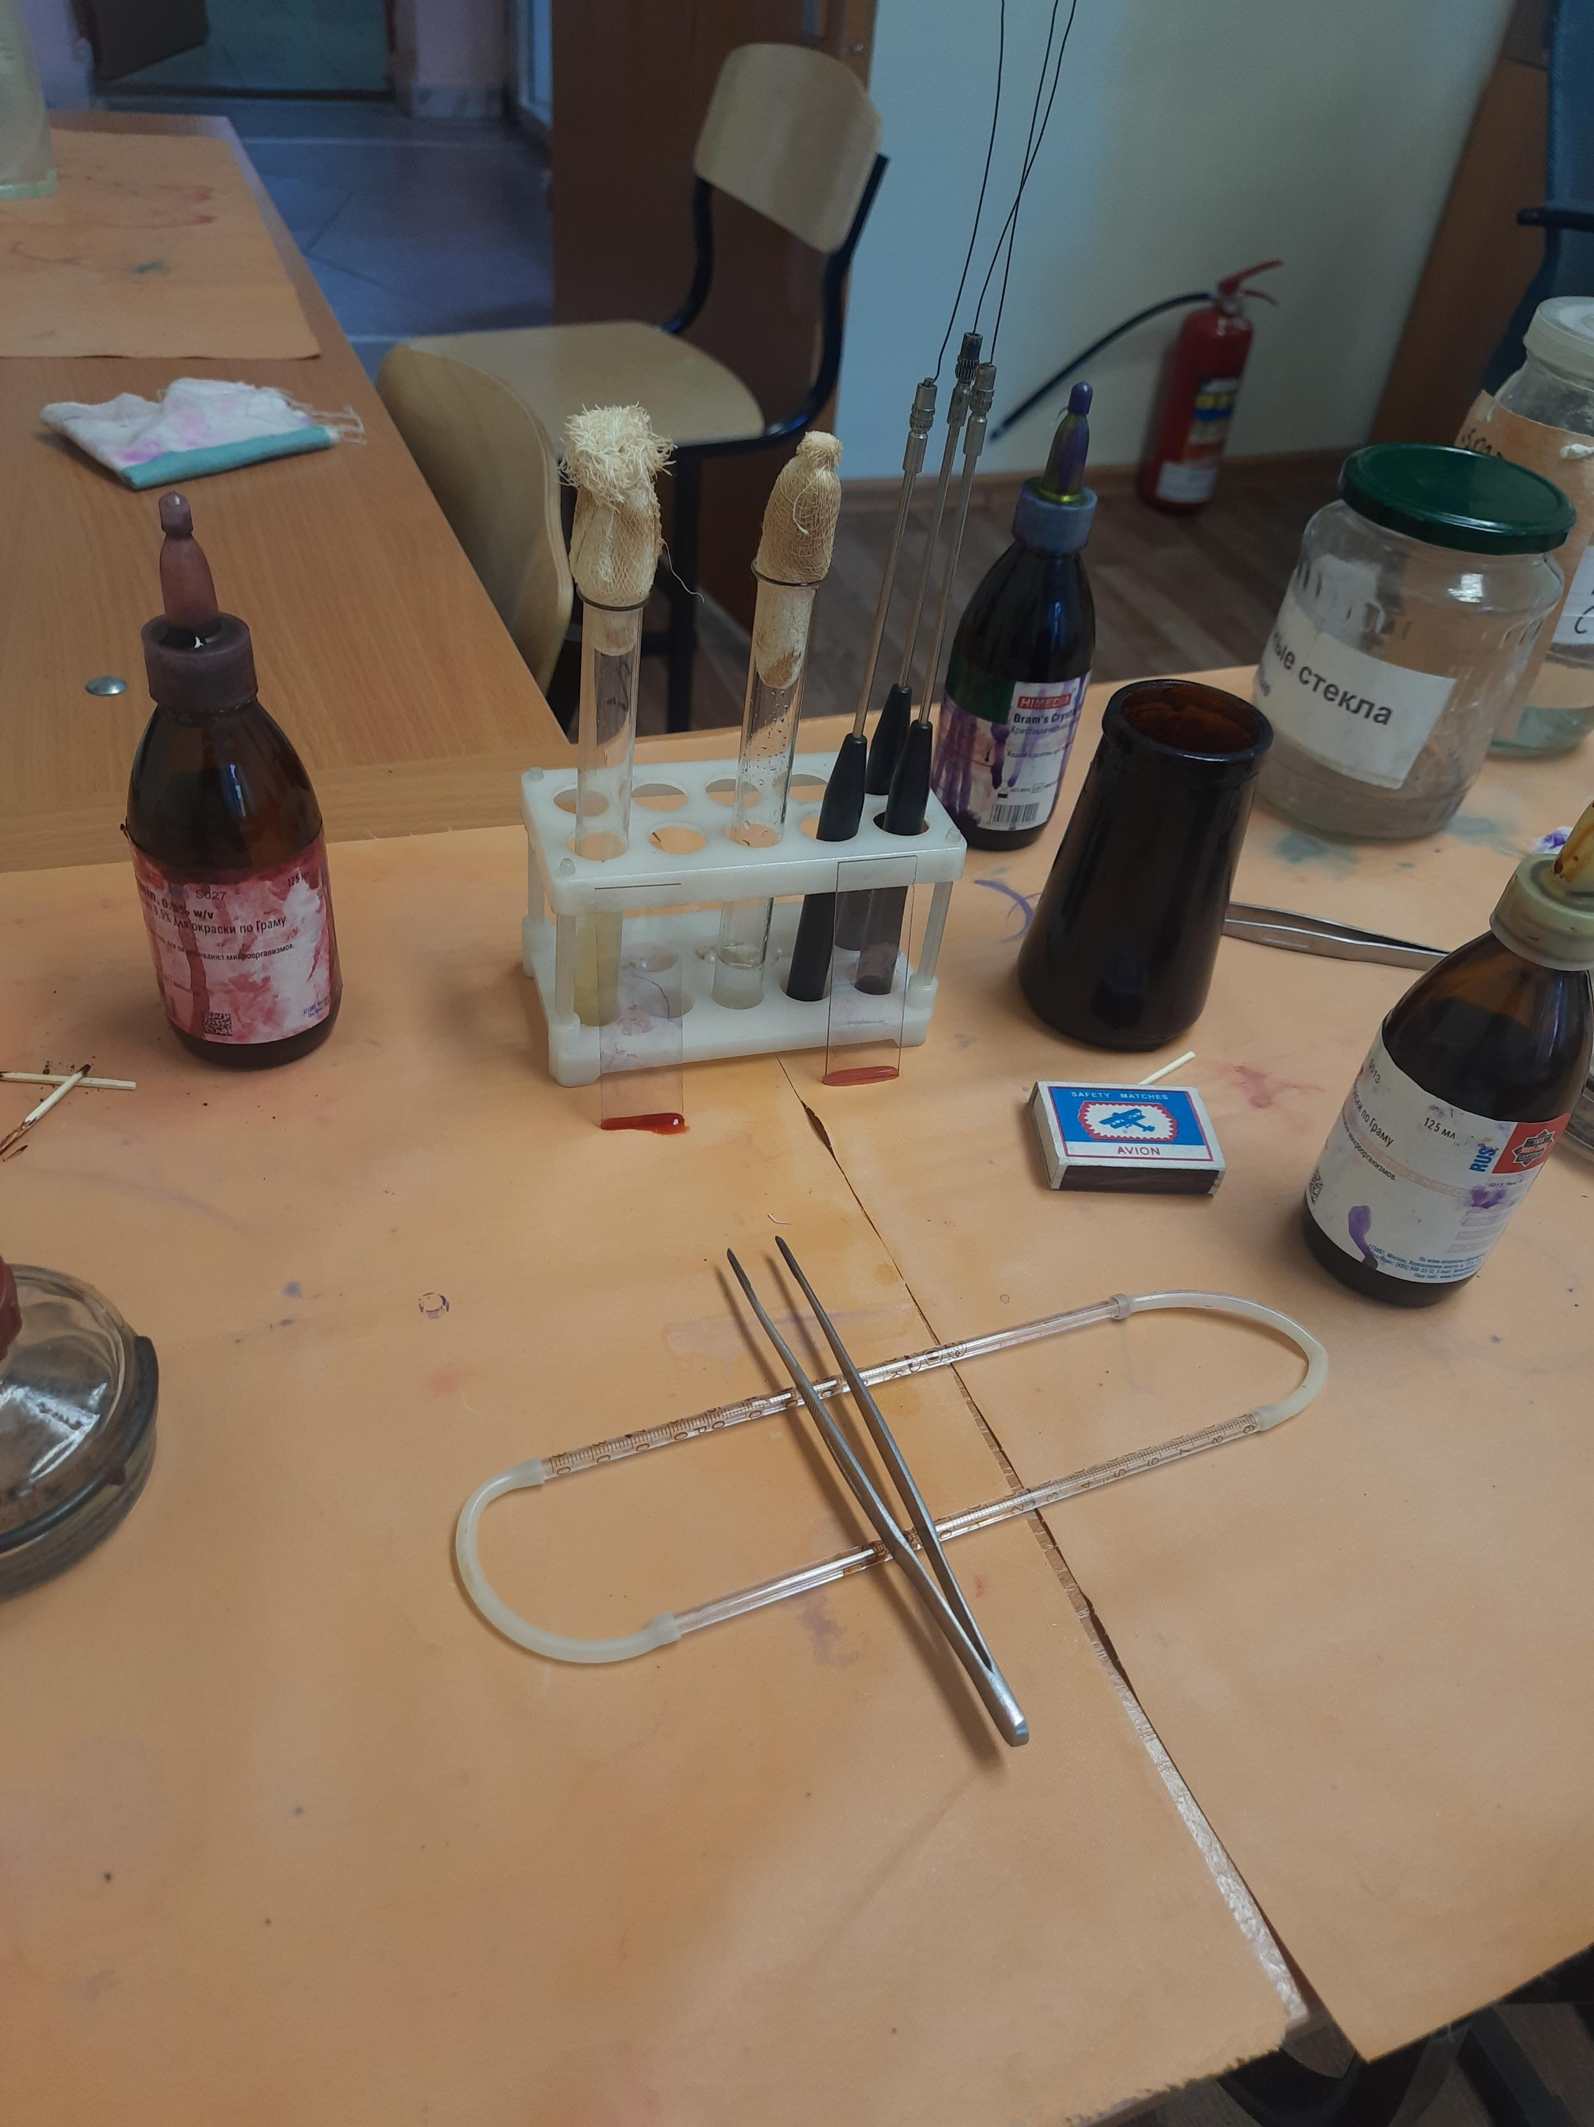
Рис. 7 Этапы окрашивания исследуемой культуры по Граму

После микроскопирования были выявлены:
-Грамотрицательные среда МПА (Рис. 8)
-Грамотрицательные палочки, среда ЭНДО (Рис. 9)
-Грамположительные споры бацилл, грамотрицательные кишечные палочки (Рис. 10)
-Грамположительные и грамотрицательные кокки (Рис. 11)
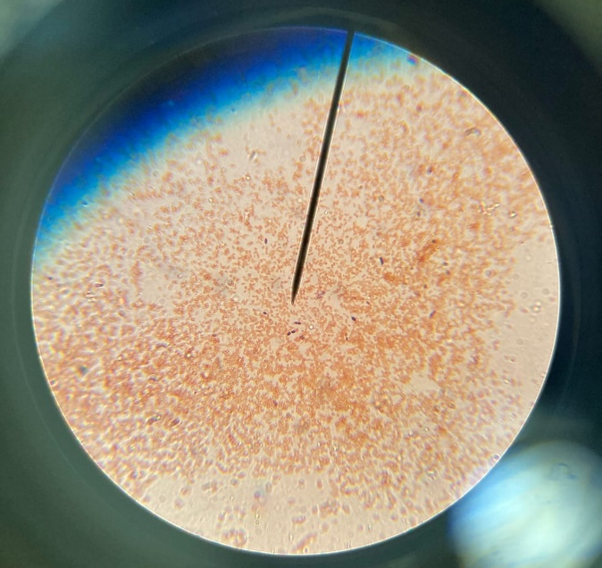
Рис.8 Грамотрицательные , Рис.9 Грамотрицательные палочки,
среда МПА среда ЭНДО

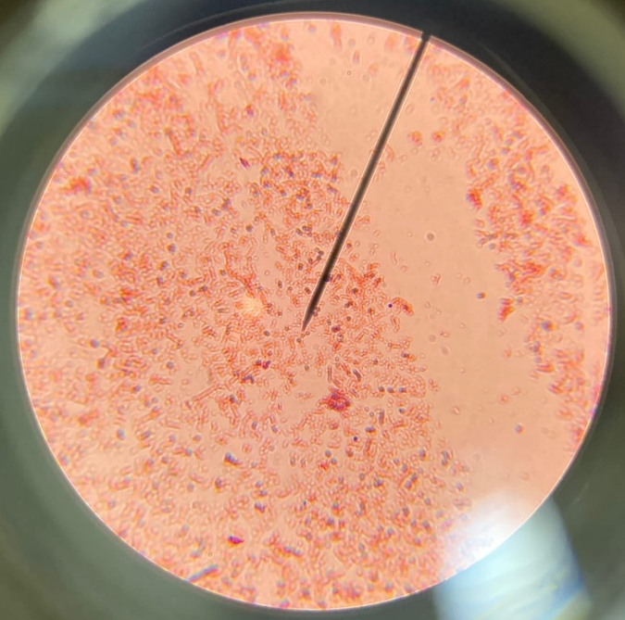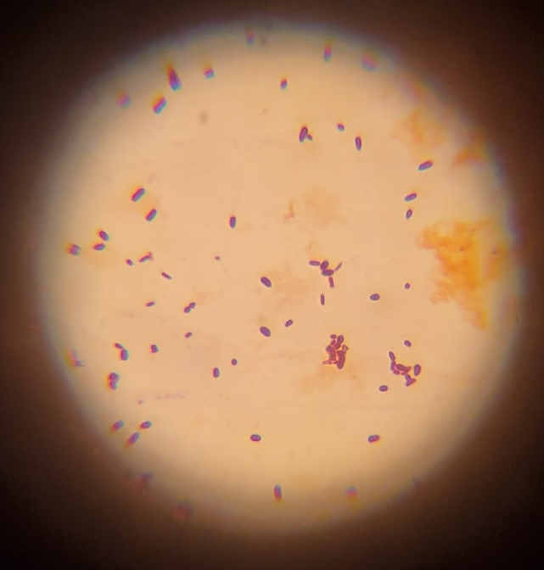

Рис.10 Грамположительные споры бацилл, Рис.11 Грамположительные и
грамотрицательные кишечные палочки грамотрицательные кокки
Окраска капсул
По методу Бурри-Гинса:
-на предметном стекле на расстоянии ⅓ от левого края смешиваем каплю туши вместе с культурой в пропорции 1:1;
-краем шлифовального стекла под углом 45 градусов делаем тонкий мазок;
-сбрасываем шлифовальное стекло в дез. средство;
-высушиваем мазок на воздухе;
-фиксируем методом фламбирования: трижды вносим в пламя спиртовки;
-микроскопируем с иммерсией

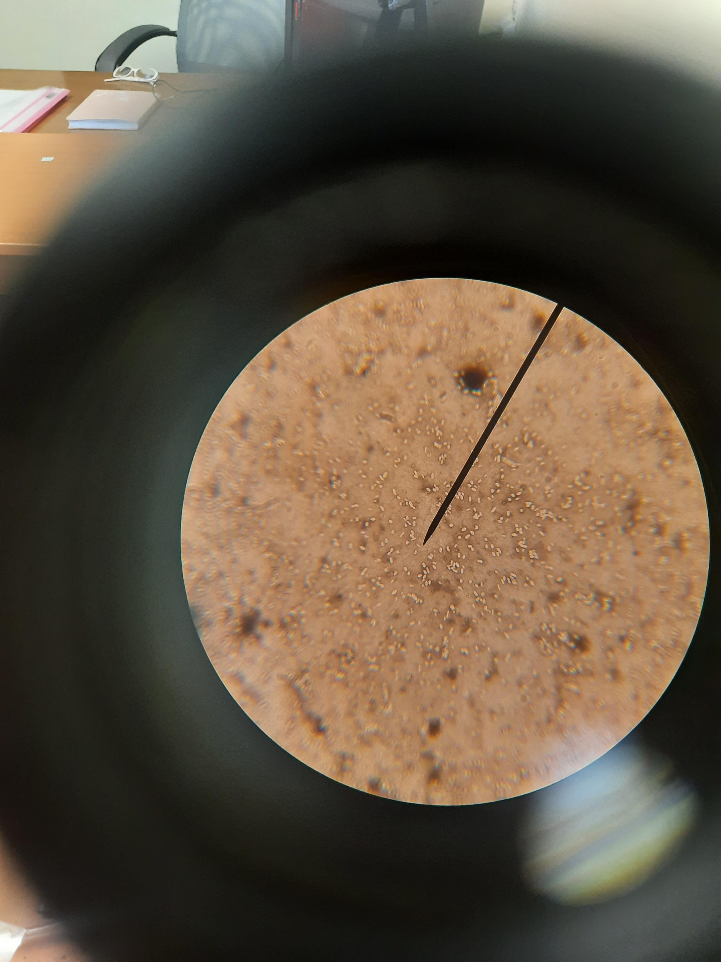
Рис.12 Окраска капсул по Бурри-Гинсу
Изучение подвижности м/о методом раздавленной капли

-на предметное стекло наносим культуру с помощью петли и покрываем покровным стеклом;
-чтобы препарат не высыхал слишком быстро, помещаем его во влажную камеру;
-микроскопируем в темном поле при увиличении объектива 40Х

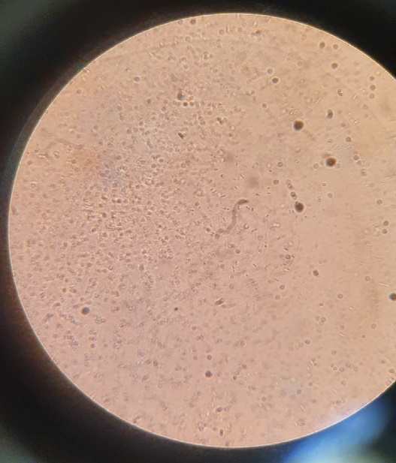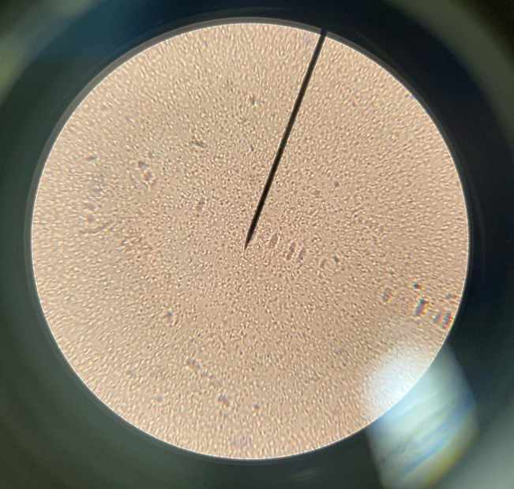
Рис.13 Изучение подвижности методом раздавленной капли

Изучение свойств МО Таблица 3
 | Форма | Расположение | Величина | Грамм | Капсула | Жгутики
1 | палочки | отдельно | мелкие | - | + | +
2 | палочки | отдельно | крупные | - | + | +

Посев исследуемого материала
Посев из чашки Петри в пробирку со скошенным агаром
-петлю стерилизуют и с ее помощью из чашки Петри берется небольшое количество материала;
–мизинцем и краем ладони вынимают пробку из пробирки с культурой;
-края пробирки обжигают в пламени спиртовки;
-сначала делается укол в столбик культуры, затем по скошенной части петлёй делаются зигзагообразные движения снизу-вверх, начиная от границы конденсата;
-после посева петлю извлекают из пробирки, края пробирки обжигают и закрывают пробкой;
-петлю прокаливают в пламени спиртовки
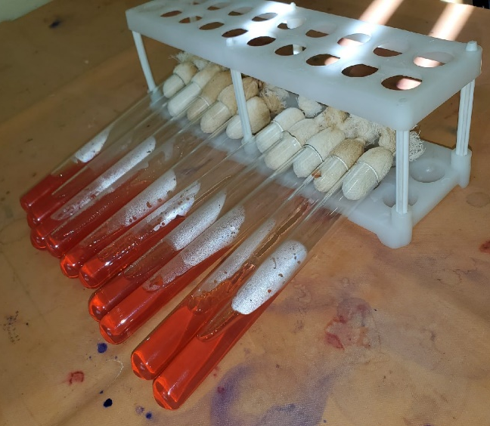
Рис.14 Приготовленные пробирки со скошенным агаром

Вывод: Во второй день изучил культуральные, морфологические, тинкториальные свойства питательных сред, произвели посев исследуемого материала в пробирки со скошенным агаром, посмотрели под микроскопом мазки, окрашенные по Граму, по Бурри-Гинсу, рассмотрели подвижность м/о с помощью метода раздавленной капли. Произведен пересев на скошенный МПА для выделения чистой культуры.

Задание
Ответы на вопросы
1. Состав питательных сред.
Питательные среды для культивирования микроорганизмов принято классифицировать по ряду признаков. По составу среды делят на две группы: натуральные (естественные) неопределенного состава и синтетические. Натуральными называются среды, состоящие из продуктов растительного и животного происхождения: овощные, фруктовые соки, молоко, животные ткани, разведенная кровь, экстракты, полученные из природных субстратов.

2. Как культивируют в лабораторных условиях микроорганизмы?
Оптимальную температуру при культивировании большинства патогенных для теплокровных (в том числе и человека) микроорганизмов (37 градусов) создают в термостате.
Термостат представляет собой прибор с двойными стенками, между которыми находится воздух или вода. Подогрев воды осуществляется при помощи электрического тока. Термостат снабжен терморегулятором, автоматически поддерживающим нужную температуру, и термометром для контроля за температурой.
Пробирки с посевами устанавливают в штативах на полках термостата. Чашки в термостате должны стоять вверх дном.
Чтобы воздух в термостате свободно циркулировал и нагрев был равномерным, полки в термостате делают с прорезами и при работе плотно не загружают.
Чтобы не охладить культуры, термостат надолго не оставляют открытым.

3. Какие бывают питательные среды по консистенции?
По консистенции различают жидкие, плотные и сыпучие среды. Жидкие применяются для выяснения физиолого-биохимических особенностей микроорганизмов, для накопления биомассы или продуктов обмена; плотные -для выделения чистых культур (получения изолированных колоний), для хранения культур, количественного учета микроорганизмов и т.д.; сыпучие (разваренное пшено, отруби, кварцевый песок, пропитанный питательным раствором) - в микробиологической промышленности.

4. Как различают питательные среды по происхождению?
Питательные среды подразделяются на:
естественного происхождения (клубни растений, молочные продукты, яйца)
искусственного приготовления (вещества растительного или животного происхождения)
синтетические (среда Сабуро)

5. Плотные питательные среды и их характеристика.
Плотные (3-5% агара)- выделение чистых культур, количественный учет, изучение культуральных свойств, антагонистические взаимодействия.
6. Сухие питательные среды и их характеристика.
Сухие питательные среды представляют собой гигроскопичный порошок. Это стандартизированные готовые смеси, которые выпускаются промышленным способом и предназначены для приготовления питательных сред в лаборатории.

7. Углеводные питательные среды, их характеристика.
Углеводные среды применяют для определения ферментативной активности МО (способности расщеплять глюкозу , фруктозу, лактозу и тд.

8. Автоклавирование.
Автоклавирование применяется для обеззараживания спецодежды, инструментария и медицинских отходов в ЛПУ. Оно представляет собой обработку потенциально опасных предметов горячим паром в специальных аппаратах —автоклавах. Они обеспечивают уничтожение абсолютно всей патогенной микрофлоры на обработанных поверхностях.

9. Стерилизация текучим паром.
Автоклавирование (стерилизация текучим паром) включает обработку горячим паром (121 °С) под высоким давлением (1,2-1,5 атм); наиболее эффективно для стерилизации термостабильных жидкостей. Термоустойчивые споры микроорганизмов погибают в течение 15 мин. Обработка больших объёмов (более 500 мл) требует более длительной экспозиции.

10. Пастеризация.
Способ уничтожения вегетативных форм микроорганизмов в жидких средах, пищевых продуктах путем однократного и непродолжительного их нагрева до температур ниже 100 °C. Обычный режим пастеризации–60—70 °C в течение 15–30 мин. Применяется для обработки молока, вин, пива и др. При П. погибает большинство бактерий, грибов, разрушаются ферменты, но сохраняются витамины и вкусовые качества продуктов. Предложена Л. Пастером.

11. Стерилизация фильтрованием.
Стерилизация фильтрованием Фильтрованием стерилизуют синтетические среды строго определенного состава, которые содержат легкоразрушающиеся или летучие компоненты - витамины, аминокислоты (цистеин и цистин), белки, углеводы, антибиотики и др. Фильтрование жидкостей осуществляют через мелкопористые материалы, легко адсорбирующие клетки микроорганизмов: асбест, целлюлозу, фарфор, каолин и др.
Стерилизующими фильтрами теоретически считают такие, размер пор которых не превышает 0,20 мкм. Наиболее широкое распространение в микробиологической практике получили мембранные фильтры, которые в зависимости от величины пор применяют для фильтрования и стерилизации. Для стерилизации используют отечественные фильтры фирм «Владипор», «Владисарт» с диаметром пор 0,20 мкм. Плотные диски, изготовленные из смеси асбеста с целлюлозой, называются фильтрами Зейтца. В зависимости от диаметра пор они обозначаются разными индексами.

12. Как готовят МПБ, МПЖ, МПА?
Мясо-пептонный бульон (МПБ). Для приготовления мясо-пептонных сред используют мясной бульон, который получают следующим образом: 500 г мелко изрубленного свежего мяса без костей, жира и сухожилий заливают в эмалированной кастрюле 1 л водопроводной воды, нагретой до 50°С, и оставляют настаиваться 12 ч при комнатной температуре или 1 ч при 50—55°С. Мясо отжимают, экстракт процеживают через марлю со слоем ваты, кипятят 30 мин для свертывания коллоидных белков и фильтруют дважды (первый раз через марлю с ватой, второй — через бумажный фильтр). Фильтрат доливают водой до 1 л, разливают в колбы, закрывают ватными пробками и стерилизуют при 120°С 20 мин (пробки колб закрывают сверху колпачками из бумаги). Ватные пробки должны быть плотными, так как они служат фильтром, препятствующим проникновению бактерий из воздуха после стерилизации.
Мясо-пептонный агар (МПА). К 1 л МПБ добавляют 15— 20 г агара. Среду нагревают до растворения агара (температура его плавления — 100 °С, затвердевания — 40 °С), устанавливают слабощелочную реакцию среды 20%-ным раствором Na2CO3 и через воронку разливают в пробирки (приблизительно по 10 мл агара столбиком для скошенного агара — косяков).
При разливе агара необходимо следить за тем, чтобы края пробирок оставались сухими, иначе пробки прилипнут к стеклу. Пробирки со средой стерилизуют в автоклаве при 120 °С 20 мин.
Мясо-пептонная желатина (МПЖ).В 1 л МПБ помешают 100—150 г желатины. Температура плавления желатины зависит от ее содержания в среде: в случае 10%-ной концентрации в среде она плавится при 24 °С; в случае 15%-ной — при 25 °С. В летнее время среды готовят, добавляя 15% желатины.
После растворения желатины при осторожном нагревании устанавливают слабощелочную реакцию среды (как для МПБ и МПА), кипятят 5 мин, затем охлаждают до 40—50 °С. Взбитый, с небольшим количеством воды яичный белок вливают в охлажденную желатиновую среду, хорошо взбалтывают и снова нагревают. Среда после выпадения белков в осадок становится прозрачной. Ее фильтруют в горячем виде через бумажный фильтр, разливают в пробирки и стерилизуют в кипятильнике Коха текучим паром, прогревая среду 3 раза по 30 мин каждые 24 ч.
последующего разлива по чашкам Петри и по 5 мл для получения

День 3 (28. 06. 2022)
Проведение третьего этапа бактериологического исследования. Определение ферментативной активности.

1. Организовав рабочее место я достала из термостата посев на скошенный МПА.

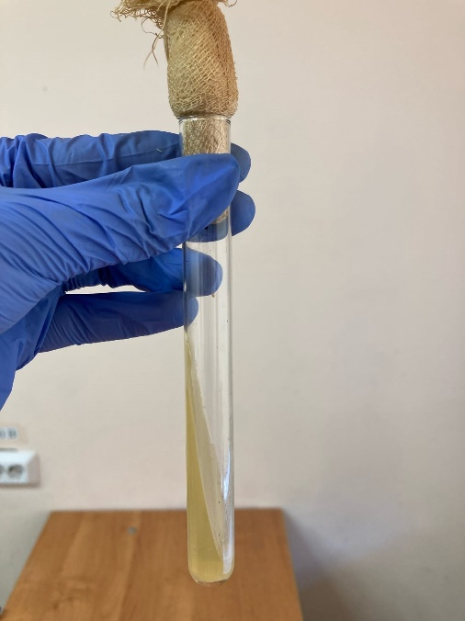
Рис. 15 посев на скошенный МПА

2.Далее я окрашиваю его по грамму, окрасив его по Грамму микроскопирую.

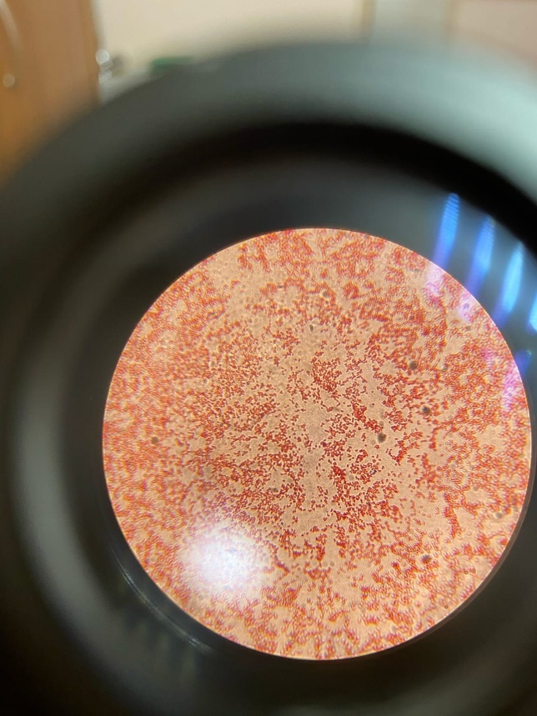

Рис. 16 Грамм отрицательные палочки, культура чистая, можно проводить идентификацию

3.Убедившись в чистоте культуры приступаем к варке дифференциально-диагностических сред для определения ферментативной активности МО.

Приготовление среды Клиглера: на весах мы взвесили 5,7г сухой среды и развели в 100мл дистилированой воды. Прокипятили трижды, стерильно разлили по пробиркам и оставили остывать.

Приготовление среды Маннит : на весах мы взвесили 1,7г сухой среды и развели в 100мл дистилированой воды. Прокипятили трижды, стерильно разлили по пробиркам и оставили остывать.

Приготовление среды Сахароза: на весах мы взвесили 2,2г сухой среды и развели в 100мл дистилированой воды. Прокипятили трижды, стерильно разлили по пробиркам и оставили остывать.
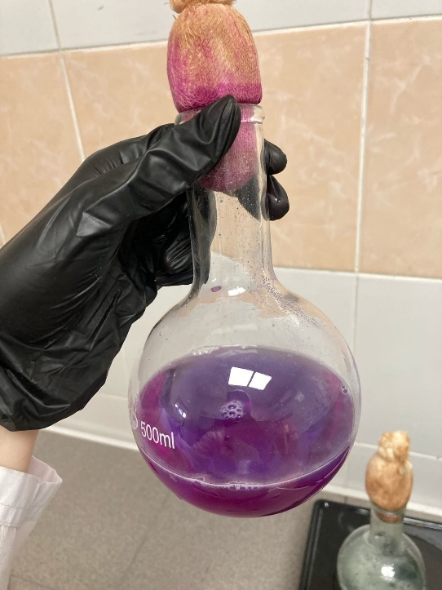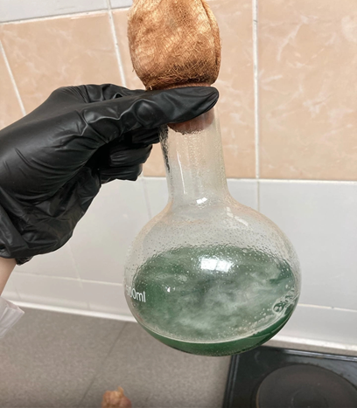
.
Рис. 17 Приготовление сахарозы Рис. 18 Приготовление среды Гисса с манитом

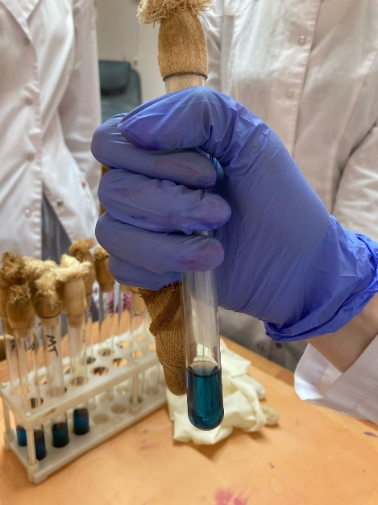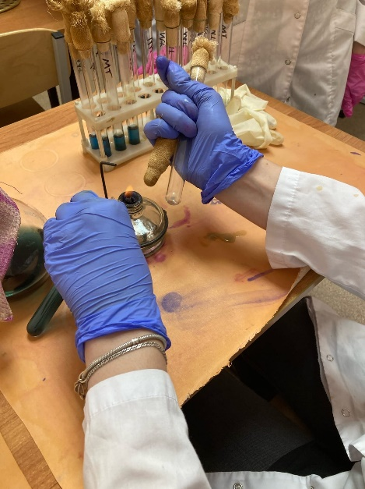
Рис. 19 Разлив сред по пробиркам

4.Приготовив все необходимые среды приступая к засеванию.
..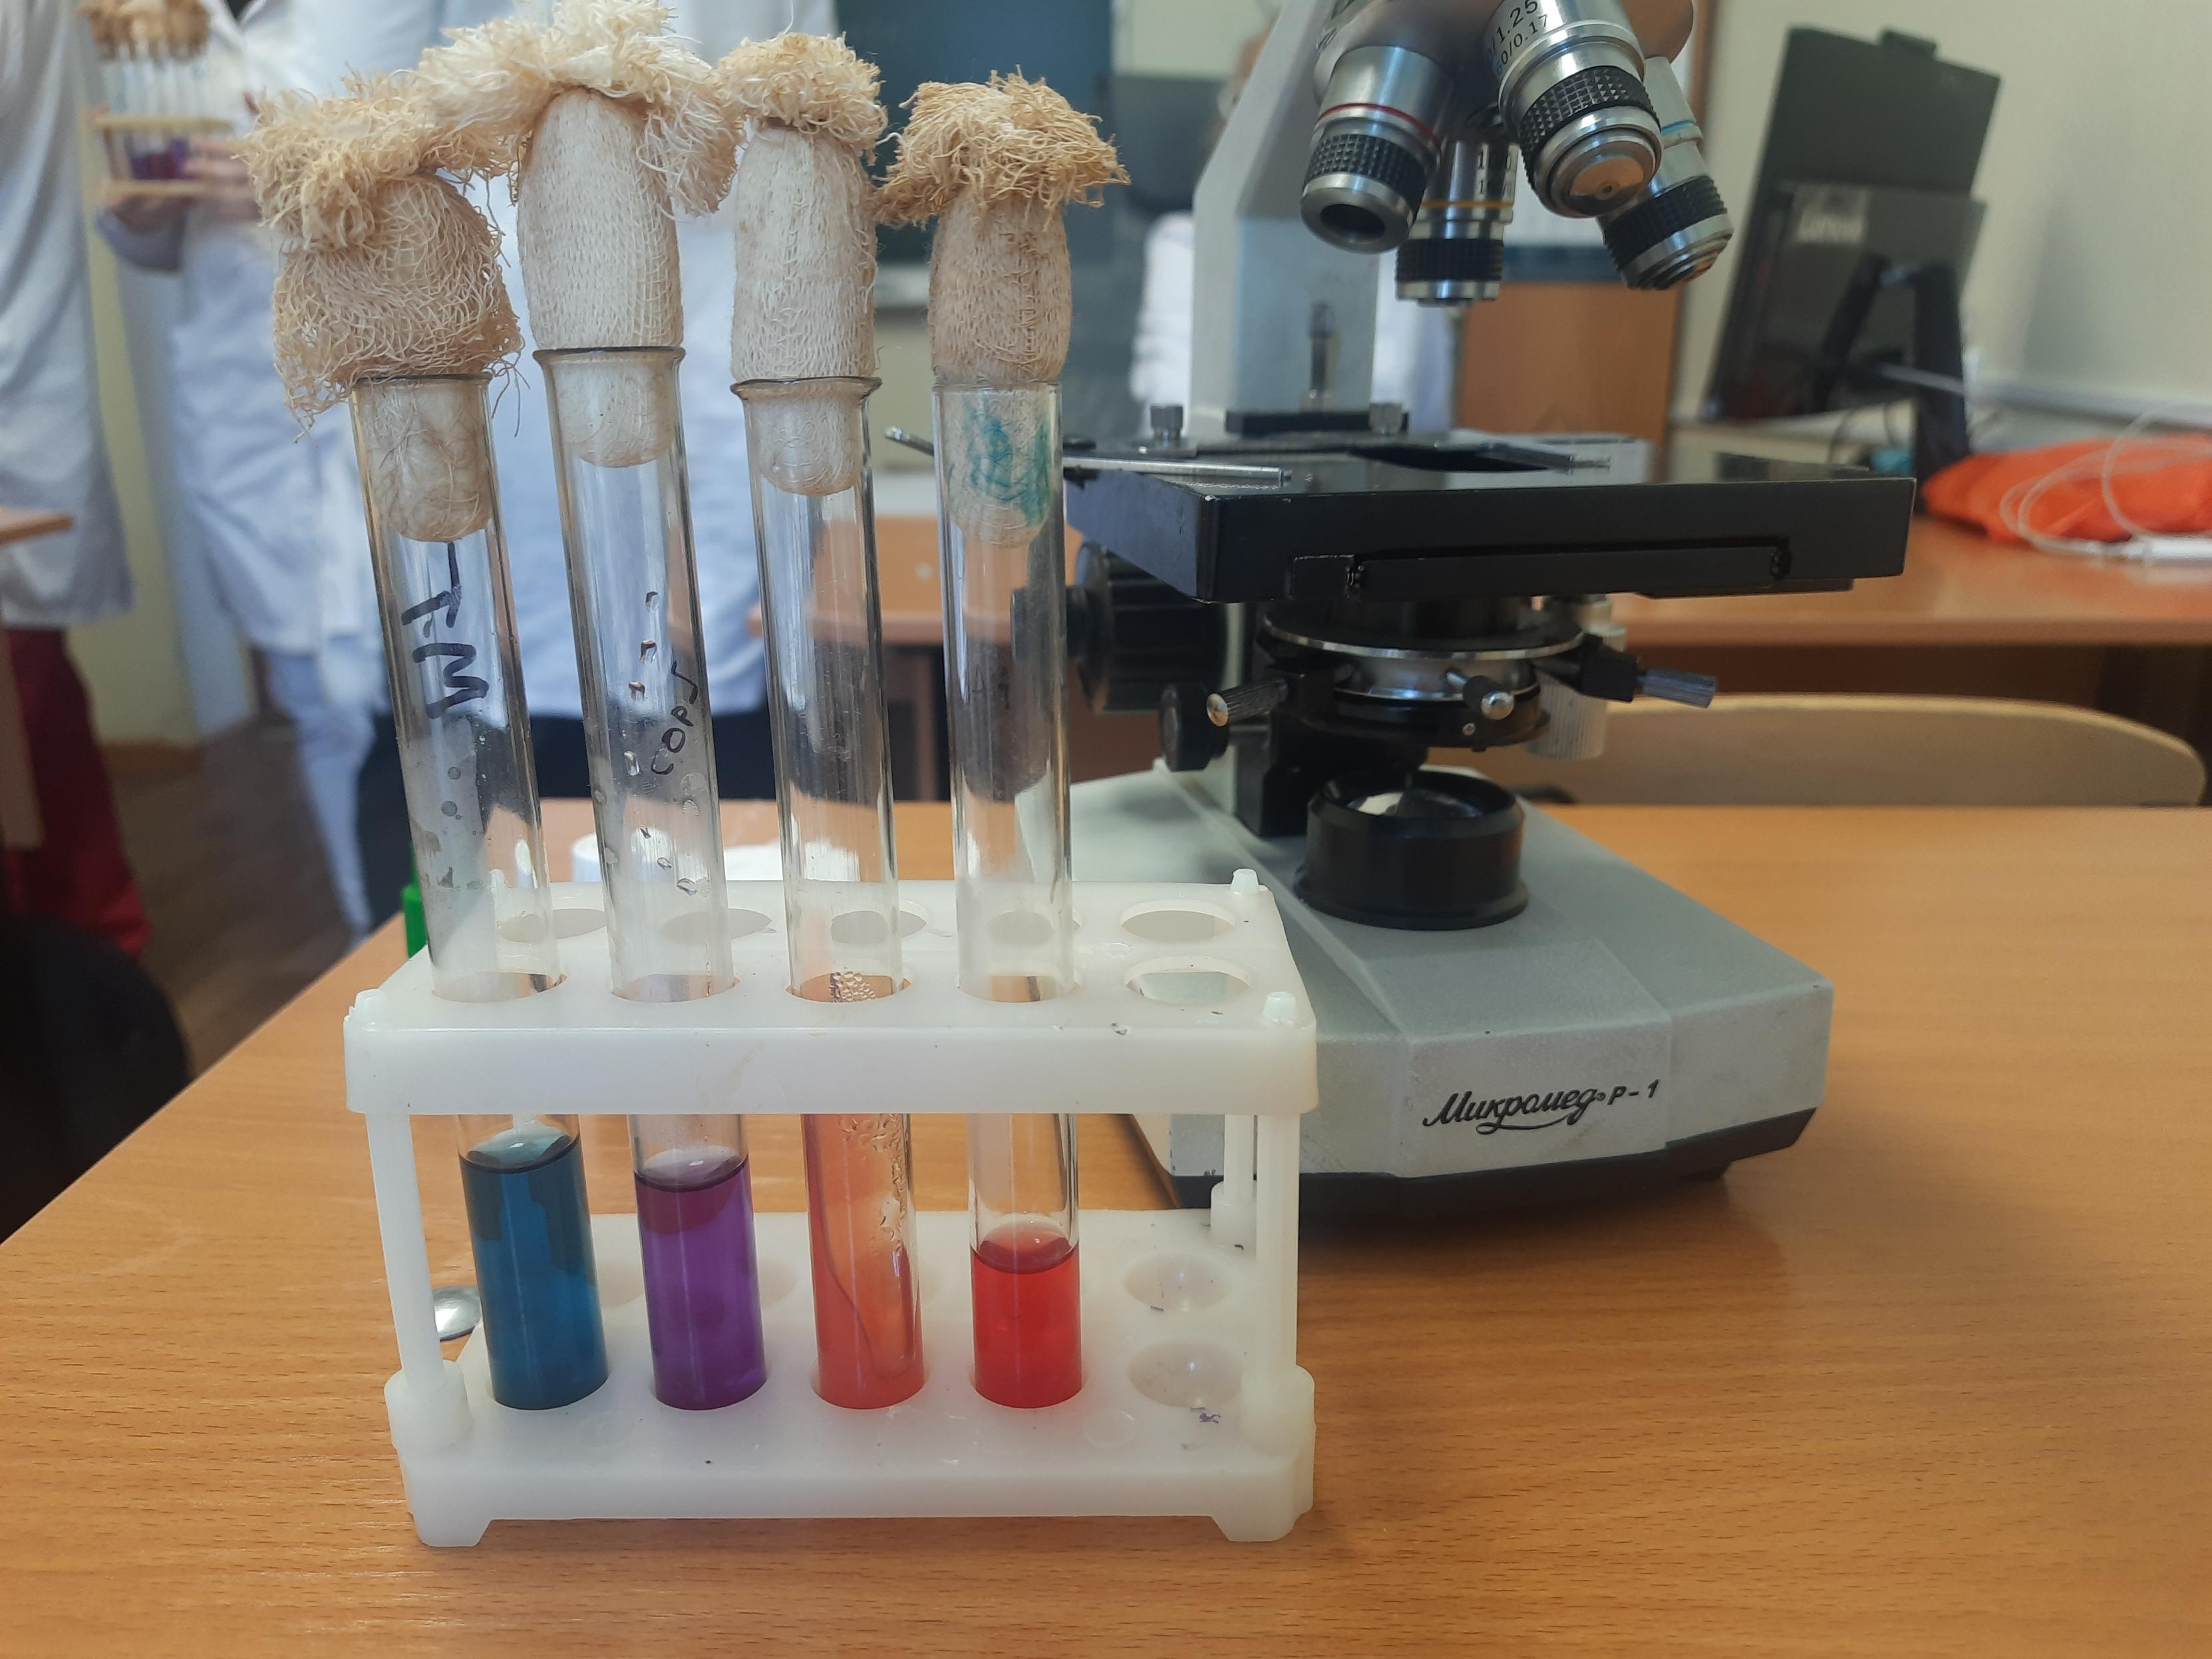
Рис. 20 Приготовленные среды Гиса

5.Среды с посевами на сутки убраю в термостат.

Вывод: Я убедился в чистоте выросшей культуры, приготовил дифференциально-диагностические среды и засеял их исследуемой культурой.

Задания:
1.Сухой порошок = 7,5г; дистиллированная вода = 242,5мл

2. Сухой порошок = 19,5г; дистиллированная вода =280,5мл

3 Сухой порошок = 8,75г; дистиллированная вода = 241,25мл.

День 4 (29. 06. 2022)
Учет результатов исследований.

Организовав рабочее место, я достал вчерашние посевы на дифференциально-диагностические среды и сравнил их с контрольными образцами.

. . . .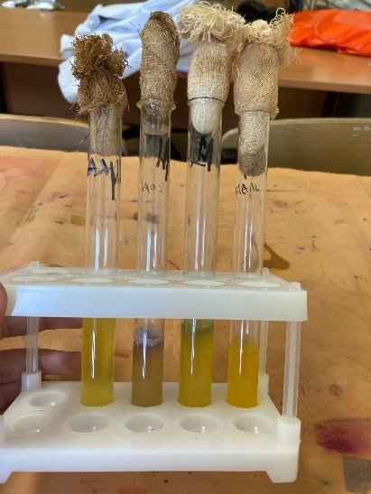
Рис.21 Приготовленные среды Гиса Рис. 22 Контроль сред Гиса

.Результаты биохимических иследований . Таблица 4
 | Глюкоза | Лактоза | Сероводород | Маннит | Мальтоза | Сорбит | Сахароза
Вода | КГ | КГ | - | КГ | К | КГ | КГ
Смыв свеклы | КГ | - | - | КГ | К | КГ | КГ

Вывод: Прибавив к результатам биохимических исследований результаты исследований прошлых этапов я получил следующее: исследуемые бактерии имеют вид грамотрицательных палочек с подвижностью и капсулами, образуют ṡ образные колонии, ферментируют глюкозу, сорбит, сахарозу с образованием кислоты и газа и мальтозу с образованием только кислоты. Все это позволяет определить род исследуемых МО – род кишечных палочек.

.Задания:
. Описываю биохимическую активность микроорганизмов (или ее отсутствие) по предложенным рядам
- Посев произведен на двухсахарный агар
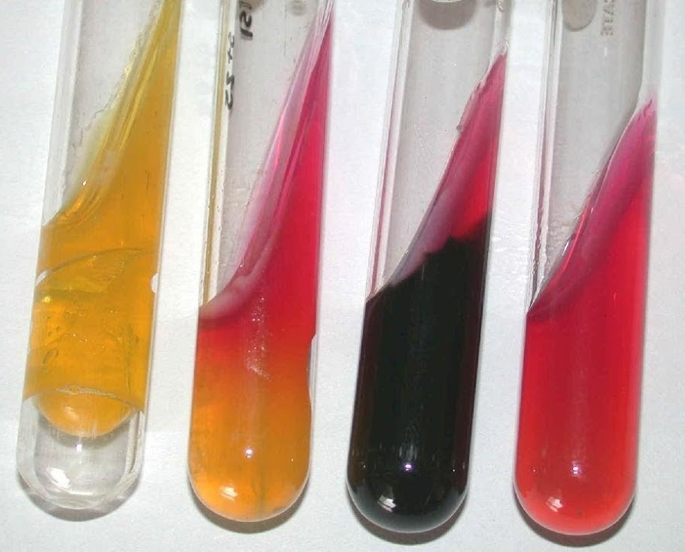
А Б В Г контроль
- Укажите, расщепляется или нет углевод, название углевода, до каких продуктов ферментировал углевод.
- Почему среда поменяла цвет?
- Сделайте вывод, в каких пробирках культура микроорганизма биохимически активна, а в каких – не активна.

А – Гл +( КГ). . Лак+(КГ). . Сер -

Б – Гл +( КГ). . Лак - . Сер -

В – Гл ? . . Лак - . Сер +

Г – Гл - . . Лак - . Сер -

2.Посев произведен на цитратный агар Симмонса
К – контроль
А Б К
- Почему среда поменяла цвет?
- Какой индикатор входит в состав среды?
- Сделайте вывод, в каких пробирках культура микроорганизма биохимически активна, а в каких – не активна.

А – Микроб ферментёр .Цитрат . В( А )активна в( Б) нет

Б –Микроб неферментер .Цитрат . В( А )активна в( Б) нет

3. Посев произведен на ацетатный агар
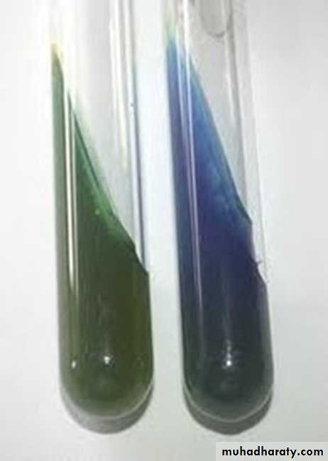
А Б контроль
- Почему среда поменяла цвет?
- Сделайте вывод, в каких пробирках культура микроорганизма биохимически активна, а в каких – не активна.

А – Микроб неферментер . . В( Б )активна в( А) нет

Б – Микроб ферментёр . . В( Б)активна в( А) нет

4. Гемолитическая активность:
- Назовите тип гемолиза.
- Почему данный тип гемолиза возникает?
- Какая среда используется для определения гемолитической активности?
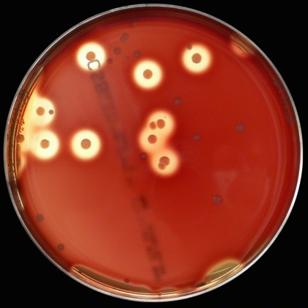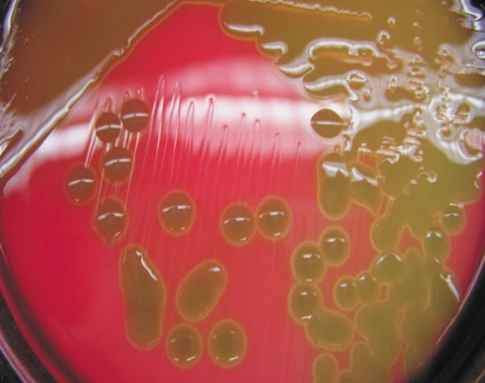
А Б
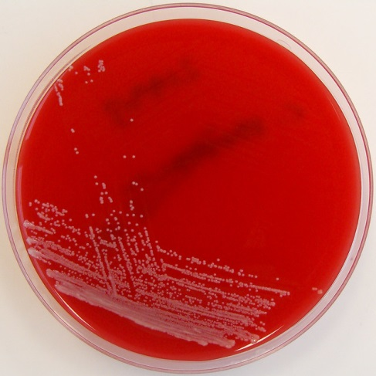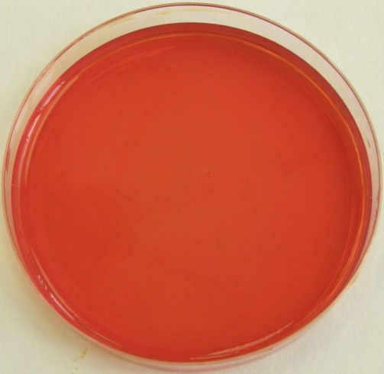
В контроль

А – Альфа . Неполное расщепление эритроцитов .Кровь

Б – Бета . Неполное расщепление эритроцитов .Кровь

В- Гемолиз Отсутствует .Эритроциты целы . Кровь

День 5 (30. 06. 2022)
Утилизация и дезинфекция.

Утилизация отходов в нашем колледже производится в соответствии с
САНПИН 2. 1. 7. 2790-10 Санитарно-эпидемиологические требования к обращению с медицинскими отходами.
Согласно этому документу пробирки с инфицированной средой относятся к В –классу мед. отходов и подлежат обязательной дезинфекции и стерилизации перед утилизацией.

Для начала приготовим дезраствор.
. 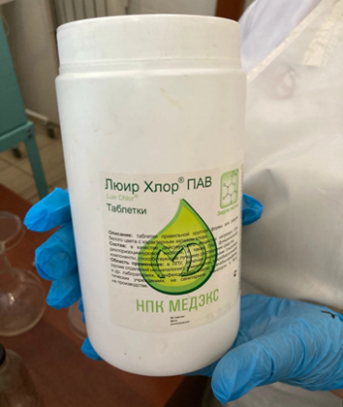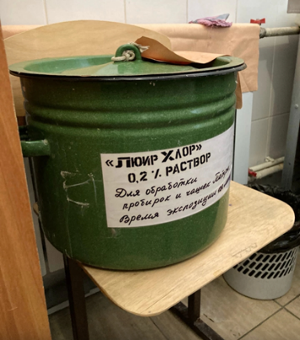
.
Рис. 23 Приготовление дезраствора.

После приготовления дезраствора погружаем в него пробирки со средой.

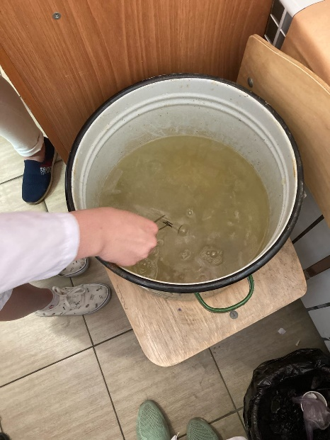
Рис. 24 Дезинфекция пробирок

Погружаем в дезраствор с помощ пробирки со средой с помощью пинцета так как нам нужно чтобы пробирки утонули полностью но мы не можем налить в них воду потому что это снизит концентрацию дезраствора.

.По прошествии часов я вытаскиваю пробирки из дезраствора, мою, сушу и помещаю в автоклав на 30 минут при 120 градусах Цельсия и 1 атмосфере а затем вытаскиваю стерильные пробирки.

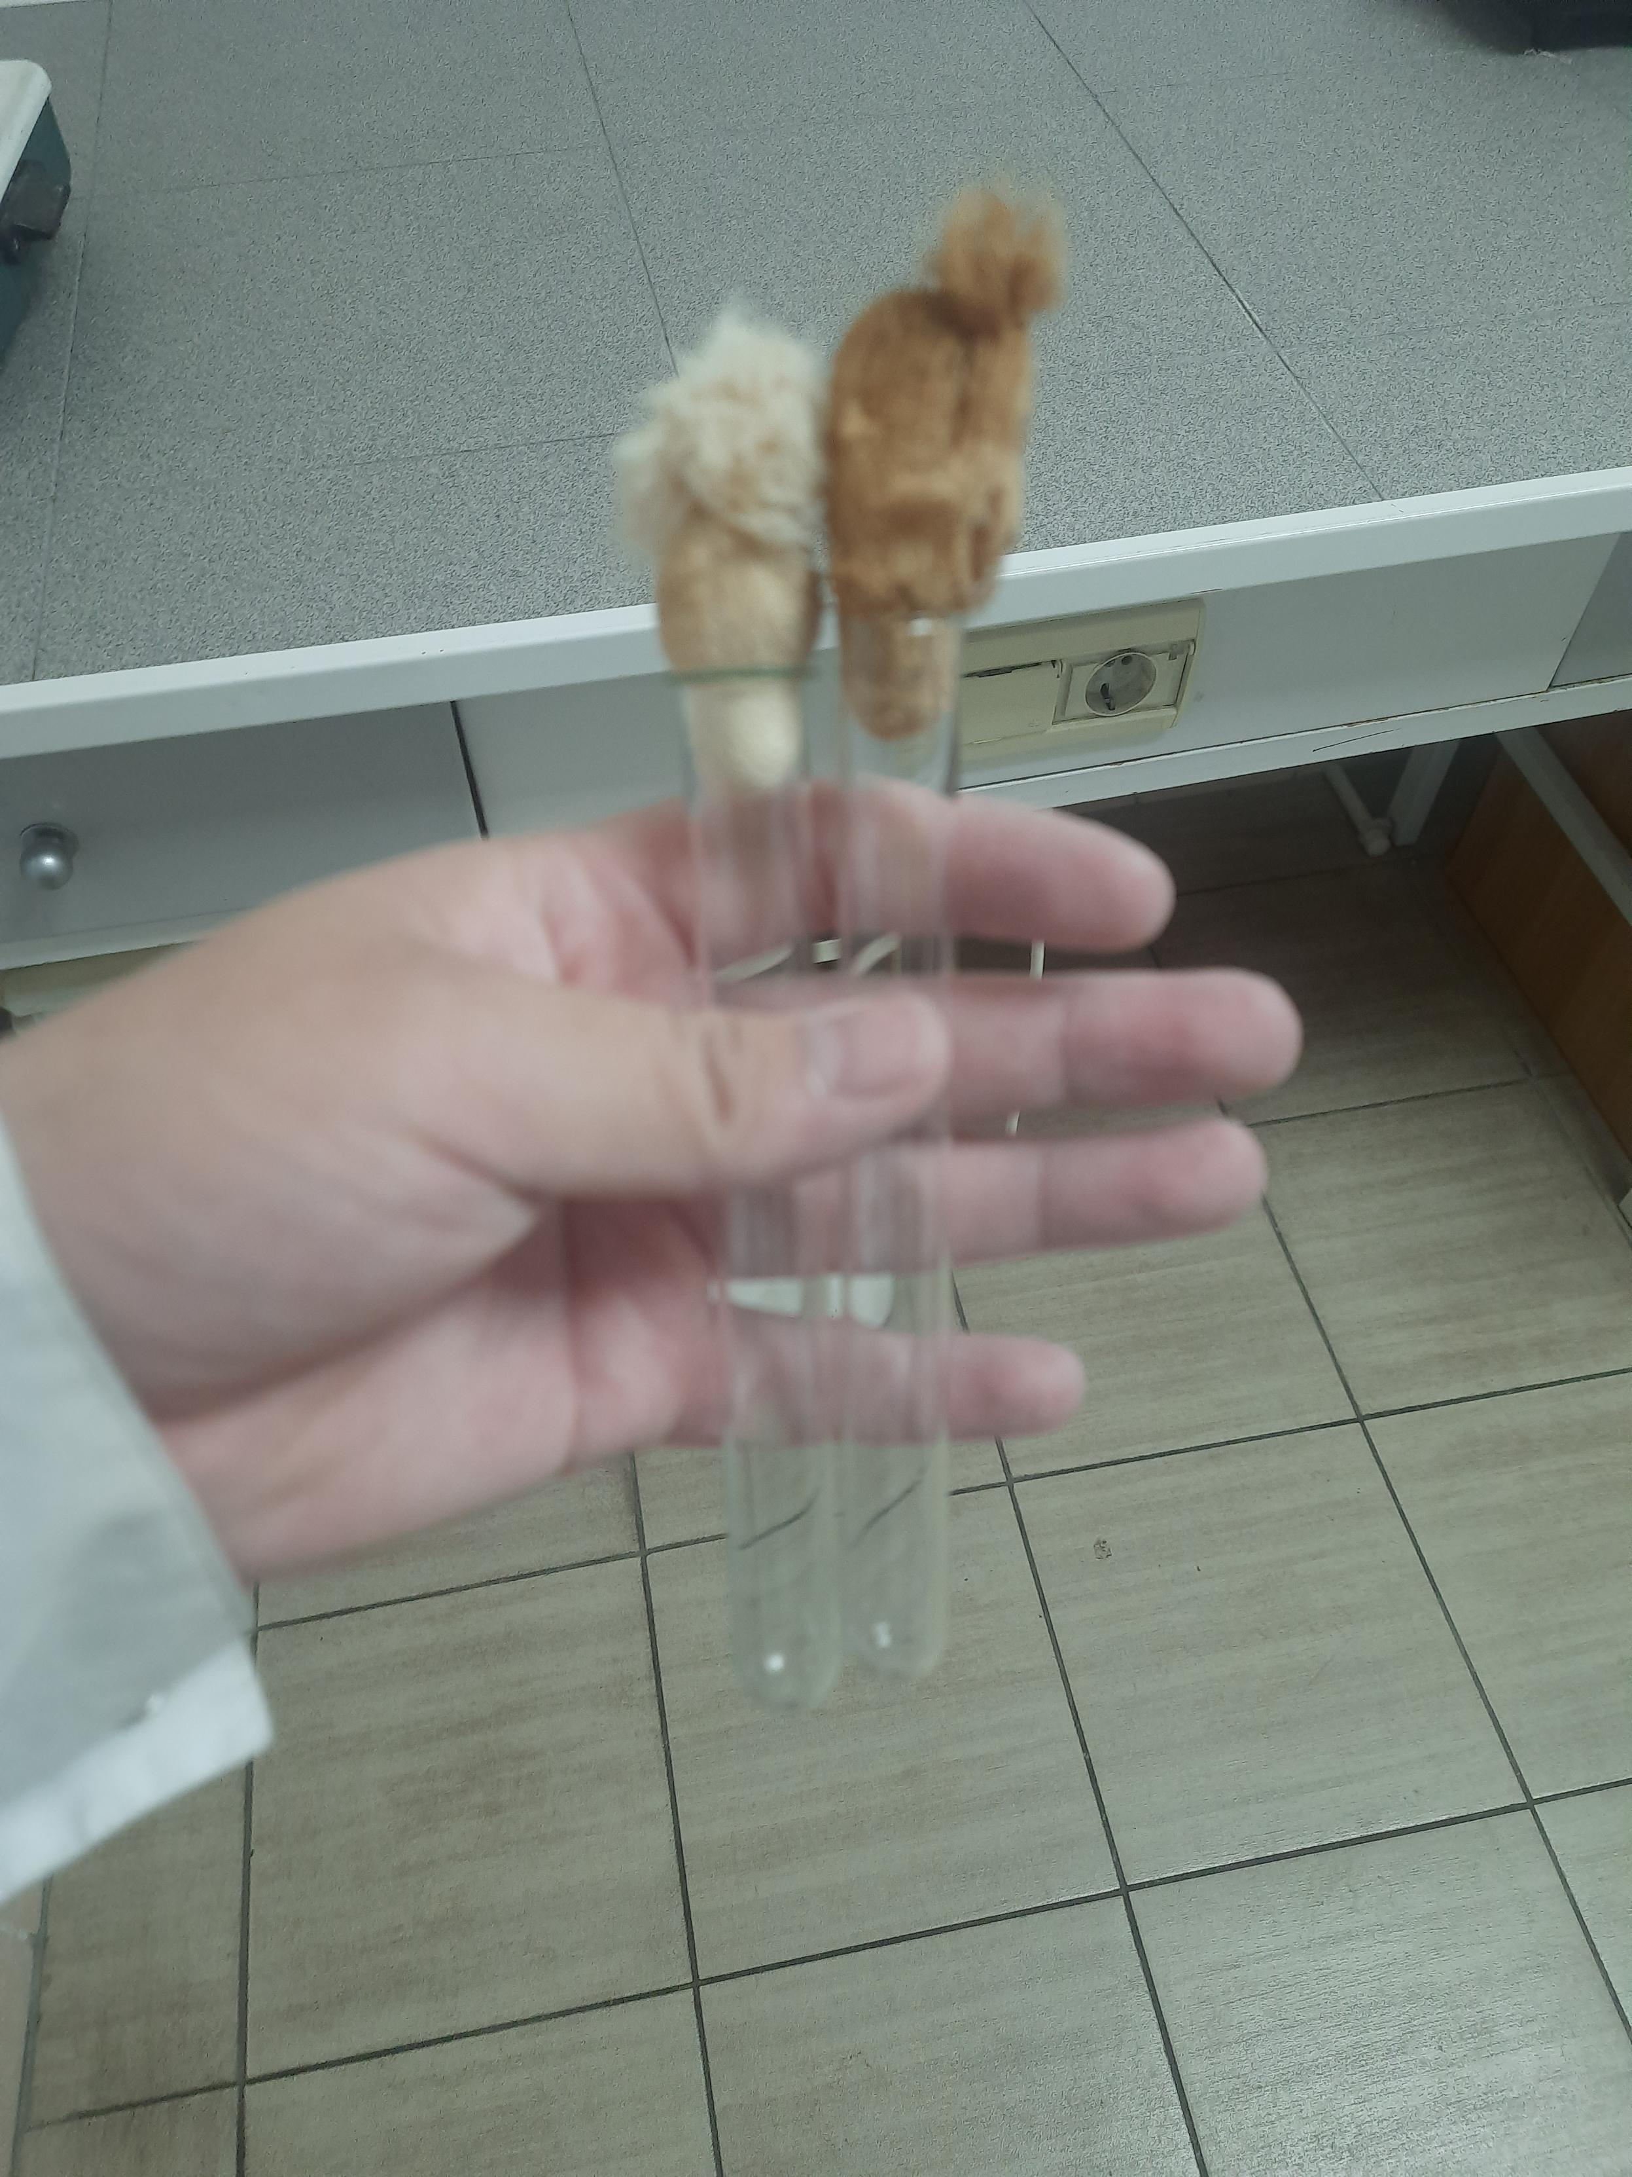
Рис. 25 Стерильные пробирки.

Все стерильно и мне осталось только изготовить пробки для пробирок.

.

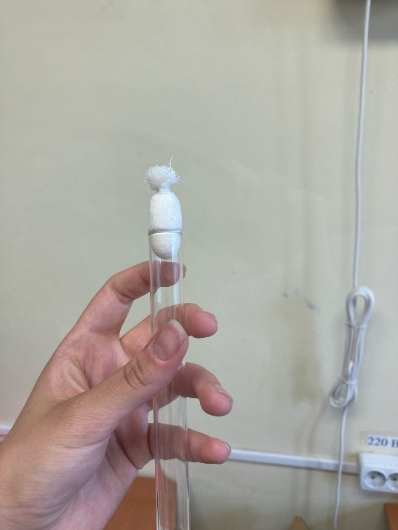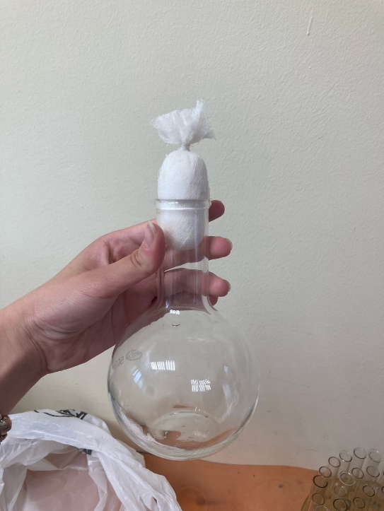
Рис. 26 Новые пробки

Вывод: В нашем колледже в качестве дез. средства используют Люи Хлор
Дезинфекция, стерилизация и утилизация мед отходов производится в соответствии с НТД.

ОБЩИЙ ВЫВОД: в результате поэтапного выделения и идентификации чистой культуры обнаружены БГКП. В процессе исследования использовались методы микроскопии, бактериологический и биохимический метод, а так же методики окраски по Граму, Бури-Гинсу, раздавленная капля , посев шпателем, глубинный посев.
Заключение: Исследуемую воду пить нельзя, а огурец надо хорошо мыть.

Задания:
. Задача № 1
К какому классу отходов относиться материал:
Задания:

- Отходы от пациентов с аноэробной инфекцией. -В
- Паталогоанатомиеческие отходы. -Б
- Строительный мусор. - Г
- Отходы фтизиотрических больниц. -В

Задача № 2
Укажите возможные виды стерилизации объекта
- Приборы, имеющие резиновые части.- Автоклав 0,5 или 1 атм.
- Бактериальные (платиновые) петли. – Пламя спиртовки
- Чашки Петри, пипетки, пробирки. – Сухожарочный шкаф 160-200
- Физиологический раствор. –Текучий пар
- Хирургический инструмент. – Автоклав и сухожарочный шкаф

Задача № 3
Укажите возможный способ стерилизации для каждого вида материала.
- Медицинские халаты. - Автоклав
- Среды, содержащие углеводы, мочевину. – Автоклав 0,5 А
- Среды, содержащие сыворотку крови, витамины. - Тиндализация
- Питательные среды с посевами патогенных микроорганизмов. - Автоклав
- Простые питательные среды. - Автоклав

Задача № 4
Приготовлены питательные среды, содержащие компоненты, не выдерживающие температуру выше 100°С.
Задания:
- Выберите способ стерилизации этих сред. -Тиндализация
- Обоснуйте свой выбор. – Температура ниже 100 градусов
- Назовите аппарат и режим работы для стерилизации этих питательных сред. –Водяная баня
- Можно ли достичь полной стерилизации выбранным способом? Если да, то за счет чего это происходит? -Да МО погибают при 95-99 градусах но их споры остаются целыми прорастают и снова погибают при варке.

- Укажите, как проводится контроль стерильности питательных сред.
- Одну из чашек Петри в которую разлили среду ставят на сутки в термостат. При отсутствии признаков роста среда считается стерильной.

День 6 (01.07.22)
Дифференцированный Зачет

ОТЧЕТ ПО УЧЕБНОЙ ПРАКТИКЕ

Ф.И.О. обучающегося Ховалыг Ай-Херел Эчисович
группы ______ 121 ______ специальности Лабораторная диагностика
Проходившего (ей) учебную практику
с « 25 » июня 2022 г по «1» июля 2022 г
За время прохождения практики мною выполнены следующие объемы работ:
- Цифровой отчет

№ | Виды работ | Кол-во
1. | -изучение нормативных документов, регламентирующих санитарно-противоэпидемический режим в КДЛ:
2. | - прием, маркировка, регистрация биоматериала.  - определение тинкториальных свойств
3. | - приготовление питательных сред
4. | - посев исследуемого материала на плотные питательные среды
5. | -изучение культуральных свойств
6. | -изучение морфологических и тинкториальныхсвйств
7. | -изучение биохимических свойств
8. | Учет результатов исследования.
9. | проведение мероприятий по стерилизации и дезинфекции лабораторной посуды, инструментария, средств защиты;  - утилизация отработанного материала.

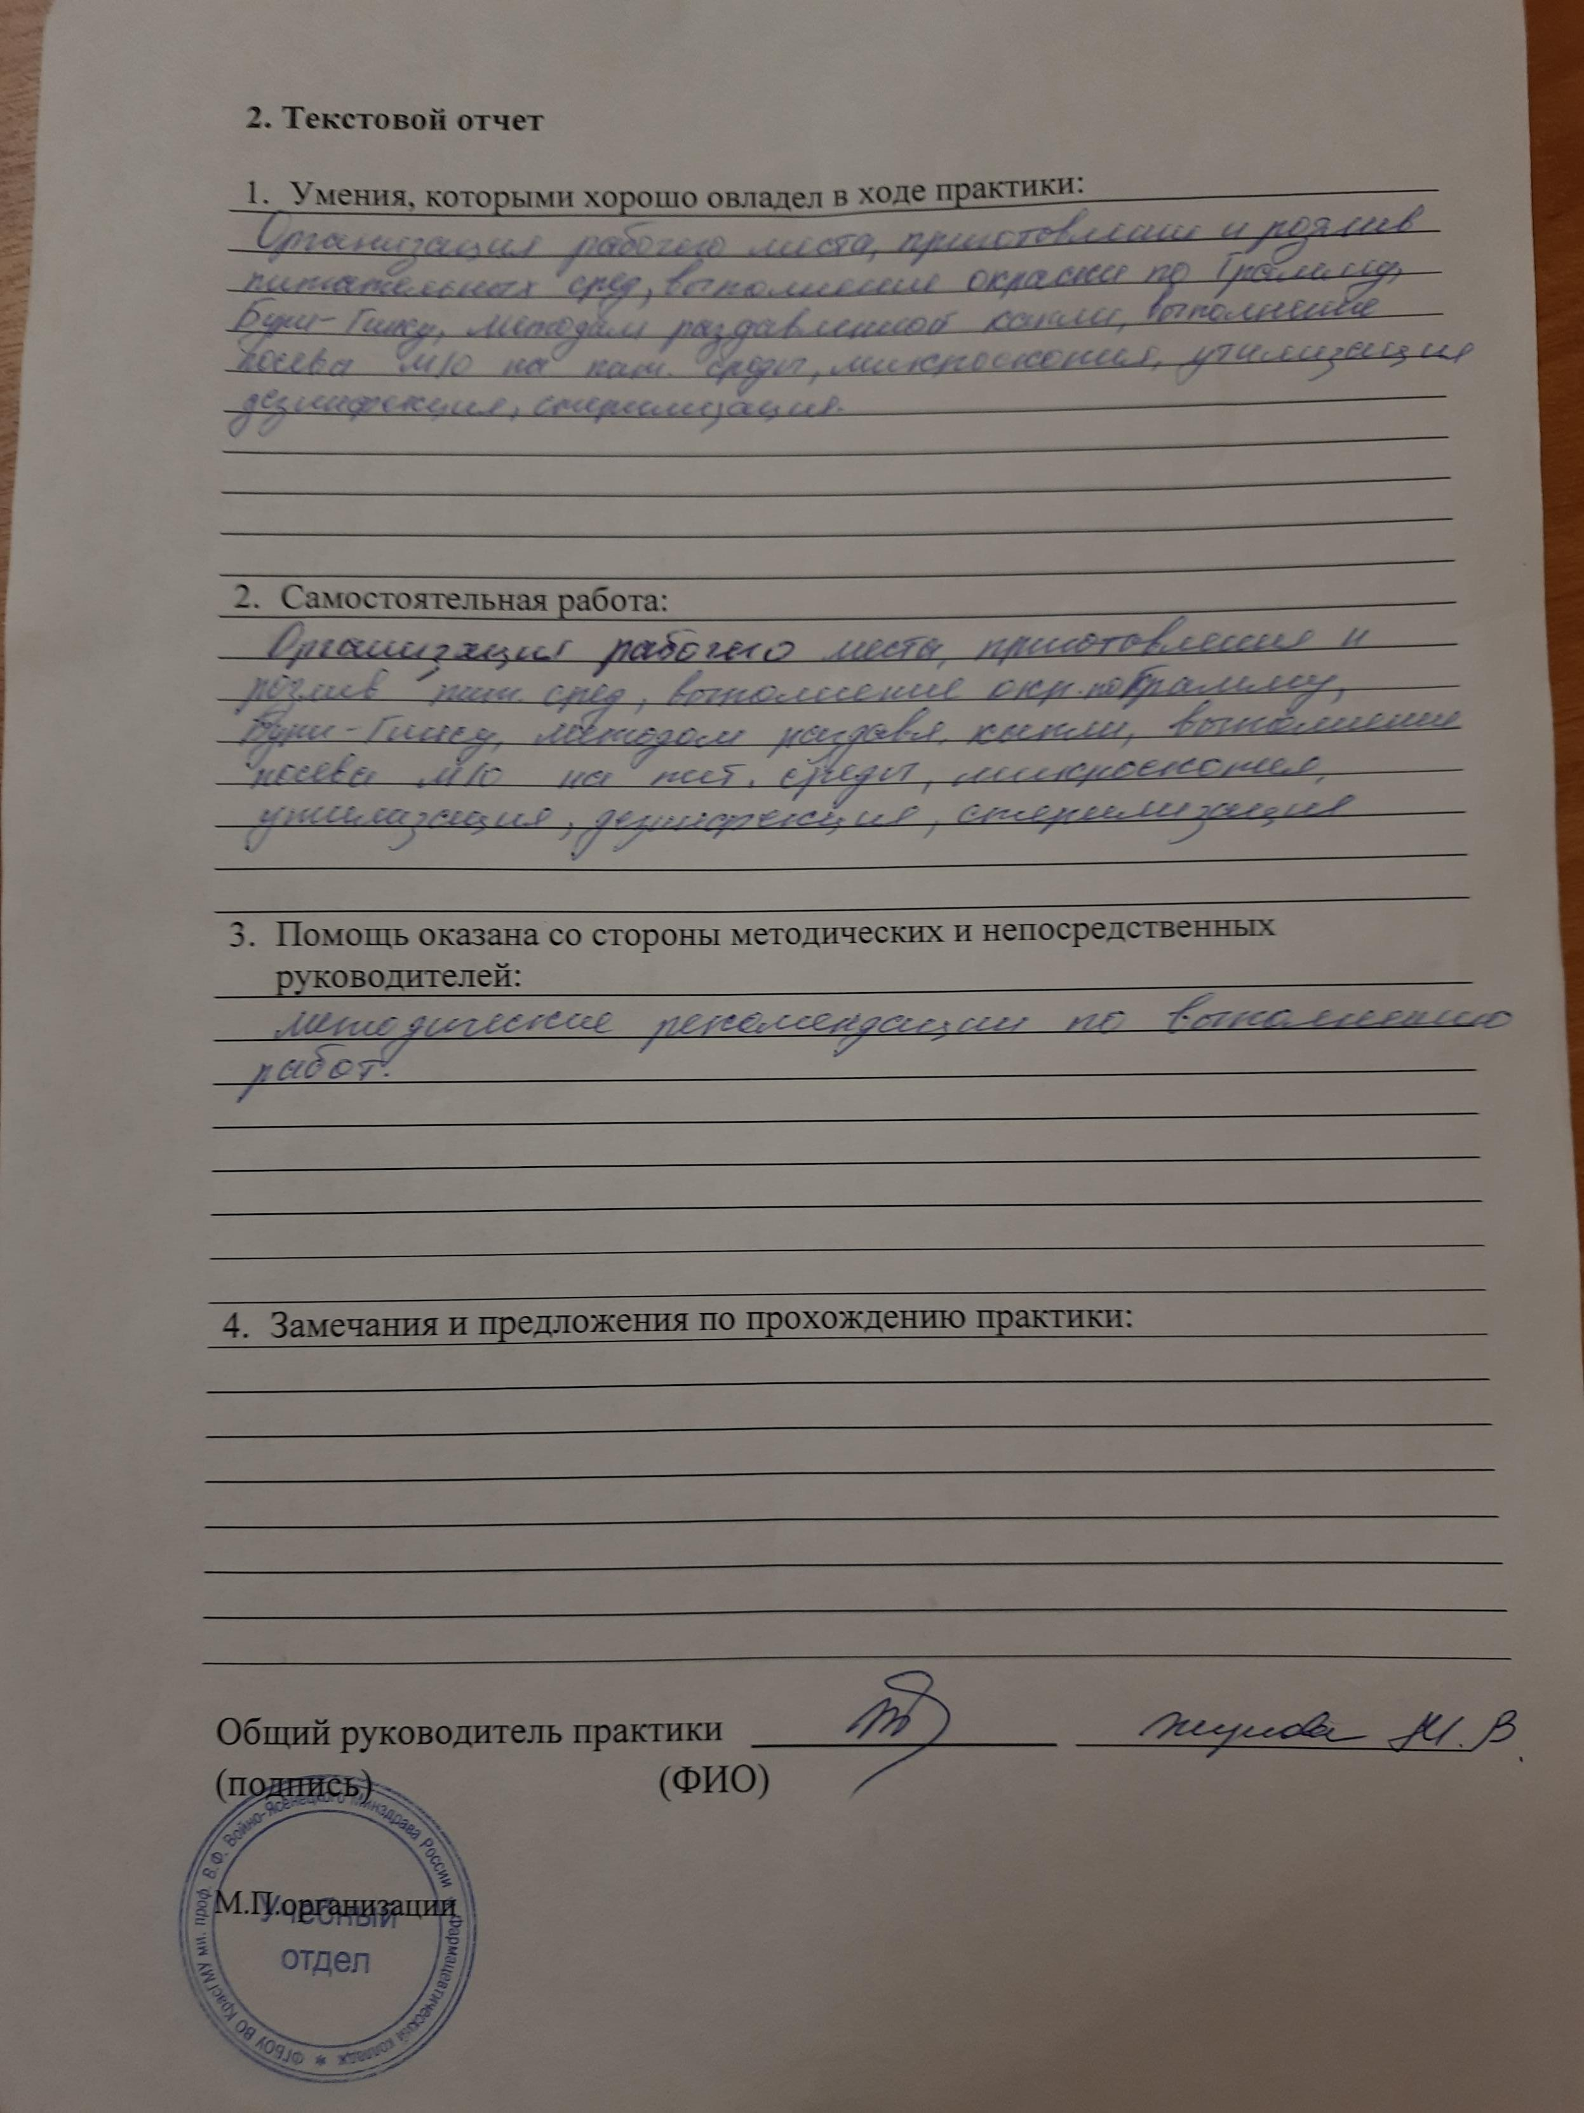
2. Текстовой отчет

